СарФТИ НИЯУ «МИФИ»

Герасимов С.И. Ерофеев В.И. Смирнов П.А.

ПЕРЕНОС ЭНЕРГИИ ВОЛНАМИ В НЕЛИНЕЙНО-УПРУГИХ СТЕРЖНЯХ

(учебное пособие по курсу теории колебаний)

Саров – 2016

ОГЛАВЛЕНИЕ

ВВЕДЕНИЕ……………………………………..……..……………..…………4

ГЛАВА 1. ____________________________________________________
_____________________________________________________________

1.1. Общие сведения о волнах …………………………………….…..6
1.2. Типы нормальных волн в стержнях……………………………....12
1.3. Вывод уравнения изгибных колебаний балки…………………...14

ГЛАВА 2. О СООТНОШЕНИЯХ СКОРОСТЕЙ УПРУГИХ ВОЛН ОСНОВНОЙ ЧАСТОТЫ И ВЫСШИХ ГАРМОНИК В НЕЛИНЕЙНО-УПРУГИХ СТЕРЖНЯХ

2.1. Продольные вибрации стержня ……………………………...…..18
2.2. Крутильные волны ……………………………………………......23
2.3. Изгибные волны …………………………………………………..27

ГЛАВА 3. ЭНЕРГЕТИЧЕСКИЕ ХАРАКТЕРИСТИКИ ВОЛН, РАСПРОСТРАНЯЮЩИХСЯ В БАЛКЕ, ЛЕЖАЩЕЙ НА НЕЛИНЕЙНО-УПРУГОМ ОСНОВАНИИ

3.1. Уравнения переноса энергии и волнового импульса……...…….32
3.2. Скорости переноса энергии и волнового импульса….……….....38

ГЛАВА 4. ЭВОЛЮЦИЯ КВАЗИГАРМОНИЧЕСКИХ ИЗГИБНЫХ ВОЛН, ВОЗМОЖНОСТЬ ИХ ТРАНСФОРМАЦИИ В ПОСЛЕДОВАТЕЛЬНОСТЬ ВОЛНОВЫХ ПАКЕТОВ

4.1. Плоскополяризованные волны …………………………..……...............41
4.2. Циркулярнополяризованные волны ……………………………………48

ЛИТЕРАТУРА………………………………………………………..….……67

ВВЕДЕНИЕ

Балки, лежащие на упругом основании, давно привлекают внимание исследователей благодаря их широкому использованию в технике. К такой расчетной модели могут быть сведены: дисковые тормоза, площадки на основе шариков, роликов или подшипников скольжения, вибрационные машины на упругом фундаменте, сеть балок в конструкции пола для судов, зданий и мостов, подводные плавучие тоннели, подземные трубопроводы, железнодорожные пути и т.д.

Дж. Эллингтон (1957) показал, что балка на отдельных упругих закреплениях, расположенных через равные промежутки друг от друга, функционирует аналогично балке на упругом основании. Точность этой аналогии зависит как от изгибной жесткости балки, так и от коэффициента упругости закрепления и расстояния, на которое они удалены друг от друга.

При исследовании динамического поведения конструкций с подвижными нагрузками наибольший интерес представляет нахождение их критических скоростей. Эти скорости зависят от дисперсионных свойств направляющей и частоты источника колебаний. Поэтому изучение дисперсионных свойств направляющей относится к первоочередным вопросам.

При движении поездов со скоростью, близкой к скорости волн Рэлея в окружающем железнодорожное полотно грунте, возникает усиление вибрации поезда и железнодорожного полотна. В зависимости от типа почвы эта скорость может варьироваться от 250 до 800 км/ч. Современные высокоскоростные поезда уже достигают нижнего предела. Усиление вибраций на высоких скоростях – опасное явление, которое приводит к быстрому изнашиванию железнодорожного полотна и может вызвать сход поезда с рельсов. Поэтому при строительстве высокоскоростных железнодорожных магистралей, особенно на мягких почвах, увеличивают жесткость грунта. Увеличение жесткости, в свою очередь, обязывает увеличивать при расчетах нелинейность упругого основания. Вводятся в рассмотрение балки, лежащие на нелинейно-упругом основании. Параметр нелинейности является малой добавкой к жесткости основания. При положительном значении этой добавки имеем систему с «жестким» типом нелинейности, а при отрицательном – с «мягким».
В пособии рассматривается влияние изгибной жесткости, жесткости и нелинейности упругого основания, геометрической упругой нелинейности на параметры распространения и энергетические характеристики квазигармонических волн в балке.

ГЛАВА 1.

_____________________________________________________________

1.1 Общие сведения о волнах.

Изменения состояния среды, распространяющиеся в этой среде и несущие с собой энергию, называются волнами .
Для волн любой природы характерно распространение с конечной скоростью и перенос энергии без переноса вещества.
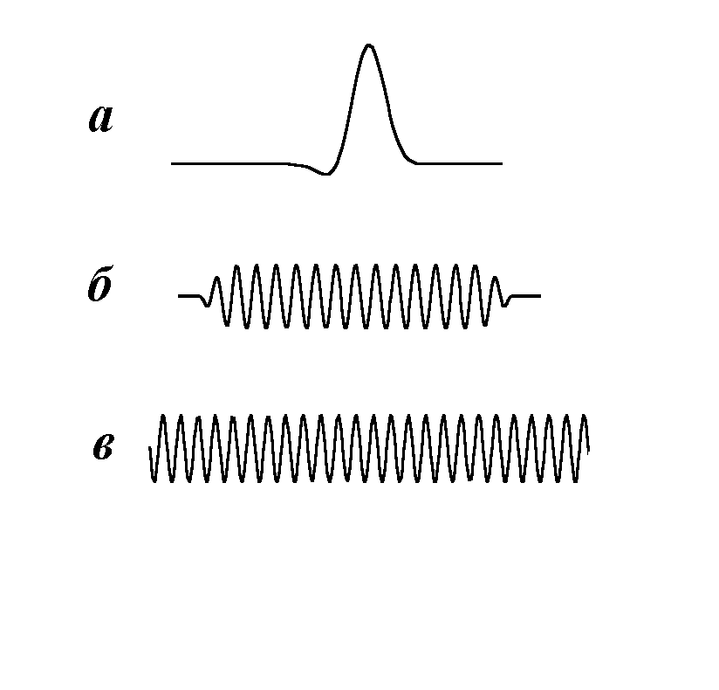
Если характерный размер системы L < с Т (где с - скорость распространения возмущения, Т - время заметного изменения этого возмущения), о процессе следует говорить как о колебательном, происходящем в системе с сосредоточенными параметрами; если L > с Т, то систему следует считать распределенной, а происходящий в ней процесс - волновым.
Волны могут иметь различную форму. Различают одиночные волны или импульсы - сравнительно короткие возмущения (рис.1.1.а); цуги волн - ограниченный ряд повторяющихся возмущений (например, отрезок синусоиды, рис. 1.1.б); гармонические волны (бесконечные синусоидальные волны, рис. 1.1. в).
Рис. 1.11.

Рис. 1.1 Различные формы волн

В комплексной форме гармоническая волна записывается в виде:

$u(x,t)={\text{Ae}}^{i(ωt−\text{kx})}+A^{}e^{−i(ωt−\text{kx})}$, (1.1)
здесь$А={\text{ae}}^{iϕ}$ - комплексная амплитуда волны; a - действительная амплитуда; ω t - kx =Ф(x, t) - фаза волны; $ω=2πT$ - частота волны; T - период волны; $k=2πΛ$ - волновое число; Λ- длина волны.
Гармоническая волна является идеализированной, ее возбуждение в реальных условиях проблематично. Однако ее важное значение заключается в том, что волну любой формы можно представить как сумму гармонических волн различных частот (гармоник). В линейных распределенных системах выполняется принцип суперпозиции, приводящий к тому, что эффекты, вызываемые негармоническими волнами, могут быть определены как сумма эффектов, создаваемых в отдельности каждой из ее гармонических составляющих.
Для гармонических волн (1.1) вводится понятие фазовой скорости. Фазовой скоростью v_{ф} гармонической волны называется скорость перемещения в пространстве точки, в которой фаза волны остается постоянной
Φ = ω t - kx = const, т.e. $\frac{dΦ}{\text{dt}}=ω−k\frac{\text{dx}}{\text{dt}}=0$ и, следовательно

$v_{ф}=\frac{\text{dx}}{\text{dt}}=\frac{ω}{k}$. (1.2)

Зависимость фазовой скорости от длины волны (волнового числа или частоты) называется дисперсией волны. Если в системе есть дисперсия, то частота ω является нелинейной функцией волнового числа k и наоборот.
Более общим случаем, чем монохроматическая волна, является набор из разных гармонических волн, который называется волновым пакетом. Простейшим примером здесь является пакет, состоящий из двух гармонических волн с близкими частотами ω_{1,2} и одинаковыми амплитудами ( биения ):
$U(x,t)=a\text{cos}(ω_{1}t−k_{1}x)+a\text{cos}(ω_{2}t−k_{2}x)≈2a\text{cos}(\frac{Δω}{2}t−\frac{Δk}{2}x)\text{cos}(ω_{0}t−k_{0}x)$ (1.3)

где $ω_{0}=\frac{ω_{1}+ω_{2}}{2}$, $k_{0}=\frac{k_{1}+k_{2}}{2}$ - среднее значение частоты и волнового числа, $Δω=ω_{1}−ω_{2}$, $Δk=k_{1}−k_{2}$ - разность частот и волновых чисел. Волна (1.3) промодулирована по амплитуде, и ее огибающая распространяется со скоростью, отличной от фазовой скорости $v_{ф}=\frac{ω_{0}}{k_{0}}$ . Предельное значение скорости распространения огибающей при Δω, Δk→ 0 характеризует движение группы волн ( волнового пакета ) и называется групповой скоростью

$v_{гр}=\underset{Δω,Δk→0}{\text{lim}}\frac{Δω}{Δk}=\frac{dω}{\text{dk}}\text{.}$ (1.4)

Групповая и фазовая скорости связаны между собой следующим соотношением ( формула Рэлея ):
$v_{гр}=v_{ф}+k\frac{{\text{dv}}_{™}}{\text{dk}}=v_{ф}−Λ\frac{∂v_{™}}{∂Λ}$ (1.5)
Дисперсия волны называется нормальной, если v_{гр}< v_{ф}, и аномальной, если v_{гр} > v_{ф}. Из (1.5) следует, что при нормальной дисперсии $\frac{{\text{dv}}_{ф}}{\text{dk}}<0$, а при аномальной дисперсии $\frac{{\text{dv}}_{ф}}{\text{dk}}>0\text{.}$
Поскольку в среде с дисперсией фазовые скорости гармонических составляющих различны, то фазовые соотношения между ними будут изменяться, и в результате будет изменяться форма огибающей волнового пакета. Оказывается, что изменение огибающей модулированной волны можно рассматривать как некоторый волновой процесс - волну огибающей, для которой записываются свои уравнения движения .
В теории линейных волн фундаментальное значение имеет волновое уравнение
$\frac{∂^{2}u}{∂t^{2}}=c_{0}^{2}Δu=0,$ (1.6)

где $Δ=\frac{∂^{2}}{∂x^{2}}+\frac{∂^{2}}{∂y^{2}}+\frac{∂^{2}}{∂z^{2}}$- оператор Лапласа, с₀ - положительная постоянная.
Динамическое поведение произвольной линейной системы без дисперсии и поглощения описывается уравнением (1.6).
Более частные виды волнового уравнения описывают распространение волн в одном и двух измерениях. Например, распространение возмущений по натянутым мембранам описывается двумерным волновым уравнением :

$\frac{∂^{2}u}{∂t^{2}}−c_{0}^{2}\left(\frac{∂^{2}u}{∂x^{2}}+\frac{∂^{2}u}{∂y^{2}}\right)=0,$ (1.7)

а распространение возмущений по натянутой струне - одномерным волновым уравнением
$\frac{∂^{2}u}{∂t^{2}}−c_{0}^{2}\frac{∂^{2}u}{∂x^{2}}=0\text{.}$ (1.8)

Общим решением одномерного волнового уравнения является следующая сумма :
u (x, t) = f ( x - c₀ t ) + g ( x + c₀ t ) , (1.9)

где f, g - произвольные дважды непрерывно - дифференцируемые функции.
В (1.9) первое слагаемое соответствует волне, распространяющейся в положительном направлении оси x со скоростью с₀ , а второе слагаемое - волне, распространяющейся в отрицательном направлении оси x.
Убедимся в том, что (1.9) является общим решением одномерного волнового уравнения. Вместо x и t введем новые координаты

$ξ=x−c_{0}t, η=x+c_{0}t,$ (1.10)

в которых уравнение (1.8) примет вид
$−4c_{0}^{2}\frac{∂^{2}u}{∂ξ∂η}=0\text{.}$ (1.11)
После интегрирования этого уравнения по η получаем

$\frac{∂u}{∂ξ}=\frac{\text{df}(ξ)}{dξ},$ (1.12)
где f - произвольная функция ξ.
Интегрируя затем (1.12) по ξ, получим $u=f(ξ)+g(η)$, т.е. убеждаемся в том, что решение идентично выражению (1.9).
Уравнение (1.8) является уравнением гиперболического типа, следовательно, с ним связаны особые линии на плоскости (x, t) ξ = const и η = const, называемые характеристиками (рис.1.2).
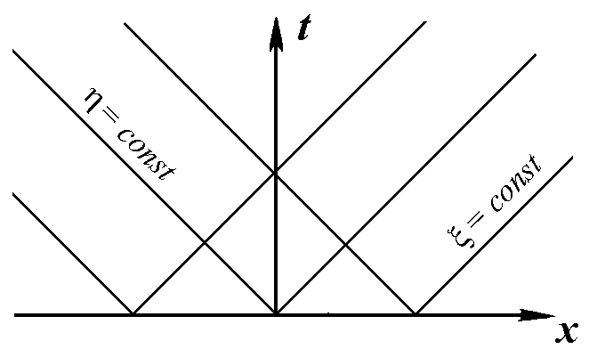
Рис. 1.2

Вдоль характеристики ξ = const x возрастает со временем, а вдоль характеристики η = const - убывает.
Координаты, остающиеся постоянными на характеристиках, называются характеристическими координатами.
Волновое уравнение эквивалентно на характеристиках следующим уравнениям в обыкновенных производных, имеющим более низкий порядок:
$d\left(2c_{0}\frac{\text{du}}{dξ}\right)=0 \text{при} ξ=\text{const}$
и
$d\left(2c_{0}\frac{\text{du}}{dη}\right)=0 \text{при} η=\text{const}\text{.}$

1.2. Типы нормальных волн в стержнях.

Под стержнем принято понимать упругое тело, два размера которого малы по сравнению с третьим, обладающее конечной жесткостью на растяжение, кручение и изгиб.
В отличие от слоя (двумерного объекта) стержень является одномерным объектом.
Нормальные волны в стержнях подразделяются на три типа: продольные, изгибные и крутильные (рис.1.3).

Продольные волны аналогичны симметричным волнам Лэмба. Движение частиц при распространении волны происходит симметрично относительно срединной линии стержня ( х₃ = 0 ). Преобладает продольная компонента вектора перемещений u₁ (рис. 1.3а).
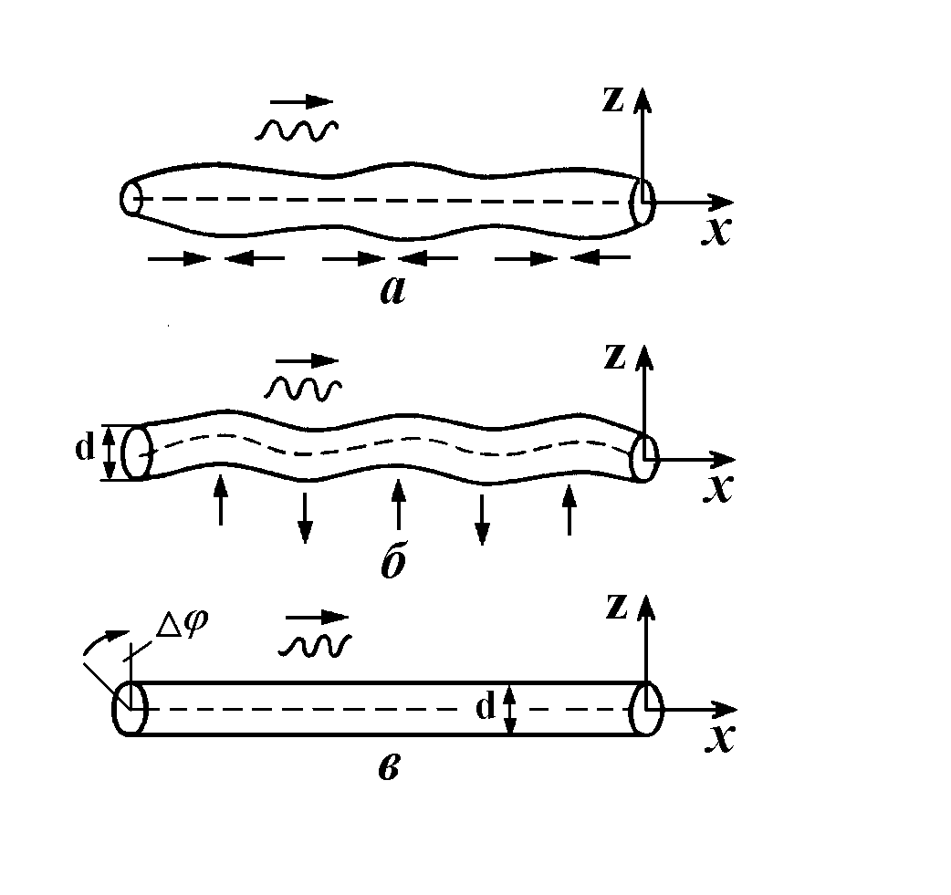

Рис. 1.3
Изгибные волны аналогичны антисимметричным волнам Лэмба. Срединная линия стержня ( х₃ = 0 ) претерпевает изгиб. Преобладает поперечная компонента вектора перемещений u₃ (рис. 1.3).

Крутильные волны аналогичны поперечным нормальным волнам в слое. Вектор перемещений содержит в этом случае лишь одну - азимутальную компоненту $u_{ϕ}$. Движение частиц представляет собой вращение поперечного сечения стержня относительно срединной линии ( ось х₃ = 0 ) и симметрично относительно этой оси (рис. 1.3).

1.3. Вывод уравнения изгибных колебаний балки

Техническая теория Бернулли - Эйлера.

При поперечных колебаниях стержня каждый его элемент изгибается. В классической теории Я. Бернулли и Л. Эйлера техническая теория предполагается :
- поперечные сечения стержня, плоские и перпендикулярные его оси, во время изгиба остаются плоскими и перпендикулярными деформированной оси стержня ;
- продольные сечения стержня сопротивляются изгибу независимо, не оказывая друг на друга влияние (т.е. нормальные напряжения на площадках, параллельных оси, пренебрежимо малы);
- инерцией вращения элемента стержня при изгибе пренебрегается.
Из второго предположения следует, что из компонент тензоров напряжений и деформаций существенными признаются только σ₁₁ и ε₁₁ , т.е. волокна либо растягиваются, либо сжимаются, в результате чего запасается потенциальная энергия.
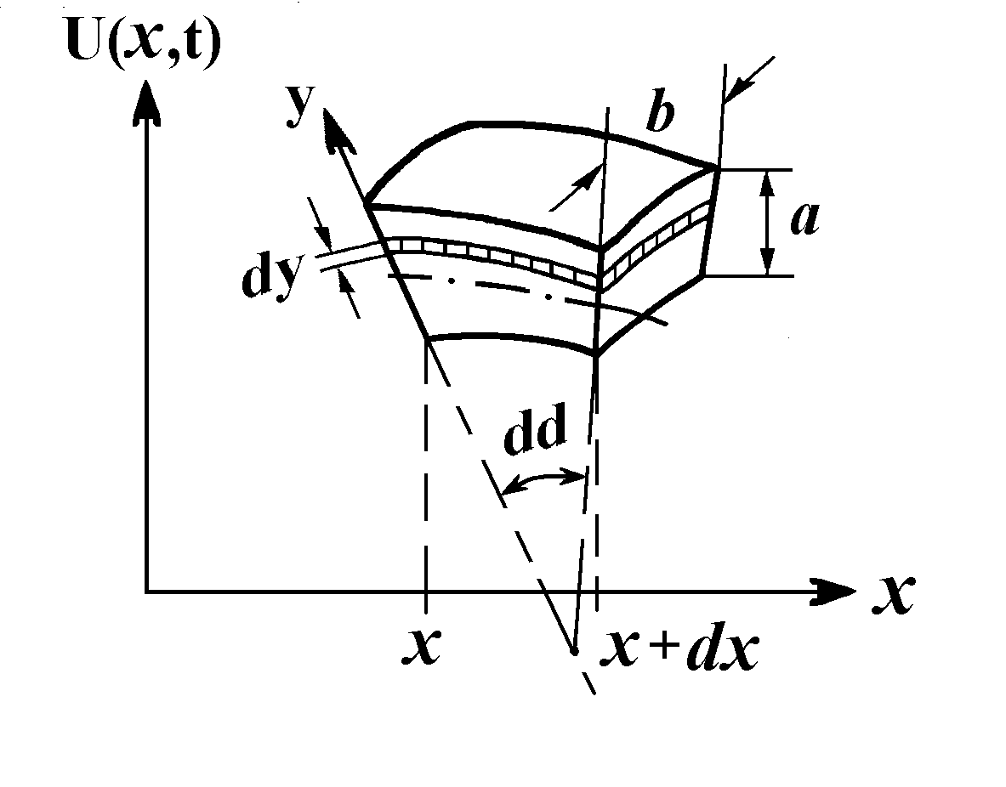
Рис. 1.4.
Рассмотрим изгиб стержня прямоугольного поперечного сечения (рис. 1.4). Для вычисления потенциальной энергии следует найти удлинение волокон, определить работу упругих сил, деформирующих
волокно и проинтегрировать ее по площади поперечного сечения стержня.

Длина дуги деформированной срединной линии будет равна

$\sqrt{(\text{dx})^{2}+(\text{dw})^{2}}=\sqrt{1+{\left(\frac{∂w}{∂x}\right)}^{2}}\text{dx}=\text{Rd}α,$ где R - радиус кривизны.
При малых поперечных перемещениях

$R={\left(1+{\left(\frac{∂w}{∂x}\right)}^{2}\right)}^{32}/\frac{∂^{2}w}{∂x^{2}}1/\frac{∂^{2}w}{∂x^{2}},$
откуда
$dα=\frac{1}{R}\sqrt{1+{\left(\frac{∂w}{∂x}\right)}^{2}}≈\frac{\text{dx}}{∂^{2}w∂x^{2}}$

и, следовательно, удлинение волокна шириной dz будет равно

$\begin{aligned}(R+z)dα−\text{dx}=\left[\left(1+\frac{z}{R}\right)\sqrt{1+{\left(\frac{∂w}{∂x}\right)}^{2}}−1\right]\text{dx}≈≈\left[\left(1+z\frac{∂^{2}w}{∂x^{2}}\right)−1\right]\text{dx}=z\frac{∂^{2}w}{∂x^{2}}\text{dx}\text{.}\end{aligned}$

По этому удлинению вычисляется работа упругих сил по растяжению или сжатию волокна :
$\frac{E}{2}z^{2}\frac{∂^{2}w}{∂x^{2}}\text{bdzdx},$

интегрируя ее по z , получим плотность потенциальной энергии

$W_{п}=\frac{1}{2}{\left(\frac{∂^{2}w}{∂x^{2}}\right)}^{2}\text{Ebdx}\int_{−a2}^{a2}{{z^{2}\text{dz}=\frac{1}{2}{\text{EI}}_{y}\left(\frac{∂^{2}w}{∂x^{2}}\right)}^{2}}\text{dx},$ (1.13)

где J_{y} = ba³/12 - осевой момент инерции прямоугольного поперечного сечения, в общем случае $J_{y}=\iint_{F}{z^{2}\text{dF}\text{.}}$
Плотность кинетической энергии поперечного движения определяется по формуле
$W_{K}=\frac{1}{2}ρF{\left(\frac{∂W}{∂t}\right)}^{2}\text{dx}\text{.}$ (1.14)

Зная (1.13) и (1.14) составим лагранжиан L = W_{K} - W_{П} и выведем уравнение изгибных колебаний стержня (уравнение Бернулли-Эйлера) :

$ρF\frac{∂^{2}w}{∂t^{2}}+{\text{EJ}}_{y}\frac{∂^{4}w}{∂x^{4}}=0\text{.}$ (1.15)

Полагая $w=w_{0}e^{i(ωt−\text{kx})},$получим дисперсионное уравнение

$ω^{2}−c_{0}^{2}r_{y}^{2}k^{4}=0,$ (1.16)
где $r_{y}=\sqrt{J_{y}F}$ - осевой радиус инерции. Из (1.16) находим закон дисперсии
ω = ± с₀ r_{y} k² , (1.17)

фазовую и групповую скорости

v_{ф} = с₀ r_{y} k , (1.18)
v_{гр} = 2 с₀ r_{y} k . (1.19)

Легко видеть, что изгибные волны распространяются вдоль стержня с дисперсией. Форма любого негармонического возмущения будет искажаться по мере его распространения. Дисперсия имеет аномальный характер. Групповая скорость волны при любой частоте будет в два раза превышать фазовую.

1.4. Модель связанных продольно-изгибных колебаний стержня.

Геометрия деформирования.

Рассмотрим деформацию тонкого стержня при конечных прогибах. Будем предполагать выполненными следующие условия: изгиб стержня вызывает удлинение его средней линии; нормальные сечения при деформации остаются плоскими, но, вообще говоря, не перпендикулярными к срединной линии, продольные волокна при растяжении сжимаются в поперечном направлении (деформируемые нормали); боковые поверхности свободны от напряжений.
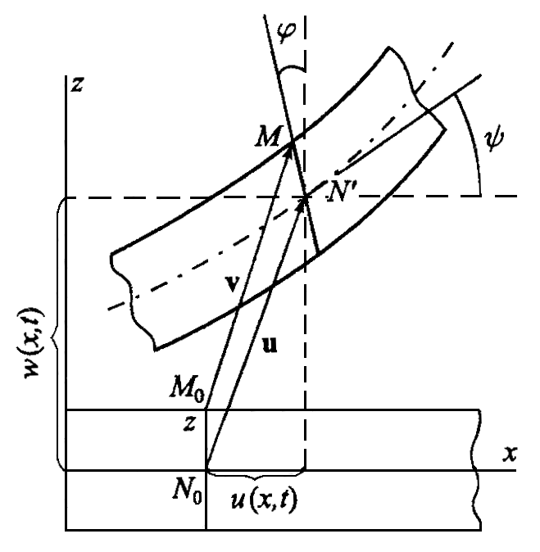
Найдем распределение смещений в стержне с учетом сделанных предположений. Считаем, что срединная линия стержня совершает движение в плоскости рисунка (рис. 1.5). Материальная точка стержня с лагранжевыми координатами $M_{0}(x,z)$ в результате деформации перемещается в новое положение $M(ξ,ζ)\text{.}$ Ее начальное и текущее положения определяются радиус-векторами ${\vec{r}}_{0}=(x,z)$ и
Рис. 1.5. $\vec{r}=(ξ,ζ)$, а перемещение - вектором $\vec{u}=\vec{r}−{\vec{r}}_{0}=\left\{u_{1}(x,z,t),0,u_{2}(x,z,t)\right\}\text{.}$ Рассмотрим точку N, принадлежащую оси стержня. Ее перемещение характеризуется вектором $\vec{U}=\vec{R}−{\vec{R}}_{0}=\left\{u(x,t),0,w(x,t)\right\}\text{.}$ Перемещение произвольной точки стержня, лежащей до деформации на нормали N₀M₀ , однозначно определяется по перемещению точки N и углу поворота ϕ сечения NM относительно вертикальной оси :
$u_{1}(x,z,t)=u(x,t)−z\text{sin}ϕ(x,t),$ $u_{2}(x,z,t)=0,$
$u_{3}(x,z,t)=w(x,t)−z⋅(1−\text{cos}ϕ(x,t))\text{.}$ (1.20)

Это первая (кинематическая) часть гипотезы плоских сечений, являющаяся обобщением геометрических соотношений Тимошенко на случай конечных прогибов. Она совпадает с последними при отсутствии растяжимости срединной линии (u = 0) и выполнении приближенных условий

$\text{sin}ϕ(x,t)≈ϕ(x,t),$ $\text{cos}ϕ(x,t)≈1\text{.}$

Если нормальные сечения остаются перпендикулярными к деформированной оси стержня в процессе движения (т.е. справедливы предположения Бернулли-Эйлера), то угол $ϕ(x,t)$совпадает с углом поворота касательной к оси стержня $ψ(x,t)$, который определяется выражением
$\text{tg}ψ=\frac{\frac{∂w}{∂x}}{1+\frac{∂u}{∂x}}\text{.}$ (1.20)
Воспользовавшись им, находим

$\text{sin}ψ=\frac{\frac{∂w}{∂x}}{\sqrt{{\left(1+\frac{∂u}{∂x}\right)}^{2}+{\left(\frac{∂w}{∂x}\right)}^{2}}}$;$\text{cos}ψ=\frac{1+\frac{∂u}{∂x}}{\sqrt{{\left(1+\frac{∂u}{∂x}\right)}^{2}+{\left(\frac{∂w}{∂x}\right)}^{2}}}\text{.}$ (1.21)

Учтем в разложении $\text{sin}ψ$и $\text{cos}ψ$по степеням $\frac{∂u}{∂x}$ и $\frac{∂w}{∂x}$ слагаемые не выше второго порядка малости, тогда распределение смещений (1.20) примет вид:

$u_{1}≈u(x,t)−z⋅\frac{∂w}{∂x}\left(1−\frac{∂u}{∂x}\right),$ $u_{2}=0,$
$u_{3}≈w(x,t)−z⋅\left[\frac{3}{2}{\left(\frac{∂u}{∂x}\right)}^{2}+\frac{1}{2}{\left(\frac{∂w}{∂x}\right)}^{2}\right]\text{.}$ (1.22)

Вторая (динамическая) часть гипотезы плоских сечений предполагает, что напряжения, нормальные к площадкам, расположенным параллельно срединной оси стержня, пренебрежимо малы по сравнению с нормальными напряжениями, действующими на площадку, перпендикулярную этой оси. То есть, считаются выполненными условия одноосного растяжения стержня, при котором диагональные компоненты тензора деформаций в линейном приближении удовлетворяют соотношениям Пуассона ε₂₂ = ε₃₃ = − ν ε₁₁ (ν - коэффициент Пуассона материала). Используя (1.22) и соотношения Пуассона, находим уточненное распределение смещений с учетом конечности прогиба и поперечного сжатия продольных волокон стержня при растяжении:

$u_{1}≈u−z⋅\frac{∂w}{∂x}\left(1−\frac{∂u}{∂x}\right),$ $u_{2}≈−νy\left(\frac{∂u}{∂x}−z\frac{∂^{2}w}{∂x^{2}}\right),$ $u_{3}≈w−z⋅\left[\frac{3}{2}{\left(\frac{∂u}{∂x}\right)}^{2}+\frac{1}{2}{\left(\frac{∂w}{∂x}\right)}^{2}\right]−νz\left(\frac{∂u}{∂x}−\frac{z}{2}\frac{∂^{2}w}{∂x^{2}}\right)\text{.}$ (1.23)

Заметим, что u_{i} являются нелинейными функциями от градиента перемещений срединной линии и, следовательно, будут приводить к появлению нелинейных слагаемых даже в линейной части тензора деформаций $\hat{e}$.

Уравнения динамики.

Воспользуемся распределением перемещений (1.23) при выводе уравнений продольных продольно-изгибных колебаний прямого стержня. Для учета физической нелинейности удержим в разложении внутренней энергии U по инвариантам тензора деформаций, кроме квадратичных, еще и кубические слагаемые. В этом случае погонные плотности кинетической и потенциальной энергий будут иметь вид:

$\begin{aligned}W_{K}=\frac{1}{2}ρF\left[{\left(\frac{∂u}{∂t}\right)}^{2}+{\left(\frac{∂w}{∂t}\right)}^{2}\right]+\frac{1}{2}{ρI}_{y}\left[{\left(\frac{∂^{2}w}{∂x∂t}\right)}^{2}−\frac{∂u}{∂x}{\left(\frac{∂^{2}w}{∂x∂t}\right)}^{2}−\frac{∂w}{∂x}\frac{∂^{2}w}{∂x∂t}\frac{∂^{2}u}{∂x∂t}\right]+ \\ +\frac{1}{2}{\text{ρν}}^{2}\left[I_{0}{\left(\frac{∂^{2}u}{∂x∂t}\right)}^{2}+I_{1}{\left(\frac{∂^{3}w}{∂x^{2}∂t}\right)}^{2}\right]−\frac{1}{2}\text{ρν}I_{y}\frac{∂w}{∂t}\frac{∂^{3}w}{∂x^{2}∂t},\end{aligned}$ (1.24)

$\begin{aligned}W_{п}=\frac{\text{EF}}{2}{\left(\frac{∂u}{∂t}\right)}^{2}+\frac{ν^{2}}{2}{μI}_{0}{\left(\frac{∂^{2}u}{∂x^{2}}\right)}^{2}+\frac{1}{2}({\text{EI}}_{y}+ν^{2}{μI}_{z}){\left(\frac{∂^{2}w}{∂x^{2}}\right)}^{2}+ \\ +\frac{ν^{2}}{2}{μI}_{1}{\left(\frac{∂^{3}w}{∂x^{3}}\right)}^{2}+α_{1}F{\left(\frac{∂u}{∂x}\right)}^{3}+\left(\frac{E}{2}+λ\right)F\frac{∂u}{∂x}{\left(\frac{∂w}{∂x}\right)}^{2}+ \\ +\frac{5}{8}\text{EF}{\left(\frac{∂w}{∂x}\right)}^{4}+α_{2}I_{y}\frac{∂u}{∂x}{\left(\frac{∂^{2}w}{∂x^{2}}\right)}^{2}+(E+4μ)I_{y}\frac{∂^{2}u}{∂x^{2}}\frac{∂w}{∂x}\frac{∂^{2}w}{∂x^{2}},\end{aligned}$ (1.25)

где $I_{y}=\iint_{F}{z^{2}\text{dF}}$, $I_{z}=\iint_{F}{y^{2}\text{dF}}$ - осевые геометрические моменты инерции; $I_{0}=\iint_{F}{(y^{2}+z^{2})\text{dF}}$ - полярный момент инерции; $I_{1}=\iint_{F}{z^{2}(y^{2}+\frac{z^{2}}{4})\text{dF}}$- геометрический момент 4-го порядка; $α_{1,2}$- коэффициенты, определяющие вклад геометрической и физической нелинейностей в энергию продольно-изгибных колебаний стержня:

$\begin{aligned}α_{1}=\frac{E}{2}+\frac{3λ}{2}+\frac{ν_{1}}{6}(1−6ν)+ν_{2}(1−2ν)+\frac{4}{3}ν_{3}, \\ α_{2}=\frac{E}{2}+\frac{ν_{1}}{2}+3ν_{2}+4ν_{3}\text{.}\end{aligned}$ (1.26)

В выражениях (1.24) и (1.25) удержаны все слагаемые до третьей степени включительно и слагаемое ~${\left(\frac{∂w}{∂x}\right)}^{4}$, определяющее главную часть нелинейности при изгибных колебаниях стержня. Для оценки относительного вклада нелинейных слагаемых в (1.24), (1.25) можно использовать приближение Кирхгофа : ${\left(\frac{∂w}{∂x}\right)}^{2}$~$\frac{∂u}{∂x}\text{>>}{\left(\frac{∂u}{∂x}\right)}^{2}$.

В рамках принятых ограничений нелинейные уравнения связанных продольно-изгибных колебаний стержня имеют вид:

$\begin{aligned}\frac{∂^{2}u}{∂t^{2}}−c_{0}^{2}\left(1+\frac{6α_{1}}{E}\frac{∂u}{∂x}\right)\frac{∂^{2}u}{∂x^{2}}−ν^{2}R^{2}\frac{∂^{2}}{∂x^{2}}{\left(\frac{∂^{2}u}{∂t^{2}}−c_{τ}^{2}\frac{∂^{2}u}{∂x^{2}}\right)}^{2}= \\ \frac{∂}{∂x}\left[\left(\frac{c_{0}^{2}}{2}+c_{λ}^{2}\right){\left(\frac{∂w}{∂x}\right)}^{2}+r_{y}^{2}{\left(\frac{∂^{2}w}{∂x∂t}\right)}^{2}+\frac{α_{2}}{ρ}r_{y}^{2}{\left(\frac{∂^{2}w}{∂x^{2}}\right)}^{2}\right]− \\ −r_{y}^{2}\frac{∂^{2}}{∂x∂t}\left(\frac{∂w}{∂x}\frac{∂^{2}w}{∂x∂t}\right)+(c_{0}^{2}+4c_{τ}^{2})r_{y}^{2}\frac{∂^{2}}{∂x^{2}}\left(\frac{∂w}{∂x}\frac{∂^{2}w}{∂x^{2}}\right);\end{aligned}$ (1.27)

$\begin{aligned}\frac{∂^{2}w}{∂t^{2}}−(c_{0}^{2}r_{y}^{2}+ν^{2}r_{z}^{2}c_{τ}^{2})\frac{∂^{4}w}{∂x^{4}}−r_{y}^{2}(1−ν)\frac{∂^{4}w}{∂x^{2}∂t^{2}}− \\ −ν^{2}\frac{I_{1}}{F}\frac{∂^{4}}{∂x^{4}}\left(\frac{∂^{2}w}{∂t^{2}}−c_{τ}^{2}\frac{∂^{2}w}{∂x^{2}}\right)=\frac{∂}{∂x}[(c_{0}^{2}+2c_{λ}^{2})\frac{∂u}{∂x}\frac{∂w}{∂x}+\end{aligned}$ $\begin{aligned}+r_{y}^{2}\frac{∂^{2}u}{∂x∂t}\frac{∂^{2}w}{∂x∂t}+\frac{5}{2}c_{0}^{2}{\left(\frac{∂w}{∂x}\right)}^{3}+(c_{0}^{2}+4c_{τ}^{2})r_{y}^{2}\frac{∂^{2}u}{∂x^{2}}\frac{∂^{2}w}{∂x^{2}}]+ \\ +r_{y}^{2}\frac{∂^{2}}{∂x^{2}}\left[(c_{0}^{2}+4c_{τ}^{2})\frac{∂^{2}u}{∂x^{2}}\frac{∂w}{∂x}−2\frac{α_{2}}{ρ}\frac{∂u}{∂x}\frac{∂^{2}w}{∂x^{2}}\right]− \\ −r_{y}^{2}\frac{∂^{2}}{∂x∂t}\left(2\frac{∂u}{∂x}\frac{∂^{2}w}{∂x∂t}+\frac{∂^{2}u}{∂x∂t}\frac{∂w}{∂x}\right)\text{.}\end{aligned}$(1.28)
где $r_{y,z}={\left(I_{y,z}F\right)}^{\frac{1}{2}}$ - осевые радиусы инерции; $R={\left(I_{p}F\right)}^{\frac{1}{2}}$- полярный радиус инерции (для цилиндрического стержня радиуса а $R=a\sqrt{2}$); $c_{λ}={\left(λρ_{0}\right)}^{\frac{1}{2}}$.
Из (1.27) и (1.28) видно, что продольные и изгибные волны в стержне взаимодействуют лишь в нелинейном приближении. При этом нелинейные слагаемые в (1.27) и (1.28) входят несимметрично: продольные волны воздействуют на изгибные колебания параметрическим образом, а изгибные колебания служат нелинейным источником для продольных волн. Такой несимметричный характер нелинейного взаимодействия различных типов упругих волн является весьма распространенным для твердых деформируемых тел.
Если ограничиться упрощенным вариантом распределения смещений без учета нелинейных слагаемых в (1.23) и деформируемости нормалей, т.е.

$u_{1}≈u(x,t)−z⋅\frac{∂w}{∂x}(x,t),$ $u_{2}=0,$ $u_{3}≈w(x,t),$ (1.29)

и воспользоваться соотношением Пуассона ε₂₂ = ε₃₃ = − ν ε₁₁ непосредственно в выражении для тензора деформаций, то (1.27) и (1.28) перейдут при $R=r_{y}=r_{z}=0,α_{1}=0$ в известные уравнения связанных продольно-изгибных колебаний стержней (модель первого приближения):

$\frac{∂^{2}u}{∂t^{2}}−c_{0}^{2}\frac{∂^{2}u}{∂x^{2}}=\frac{c_{0}^{2}}{2}\frac{∂}{∂x}\left[{\left(\frac{∂w}{∂x}\right)}^{2}\right],$ (1.30)

$\frac{∂^{2}w}{∂t^{2}}+c_{0}^{2}r_{y}^{2}\frac{∂^{4}w}{∂x^{4}}=c_{0}^{2}\frac{∂}{∂x}\left(\frac{∂u}{∂x}\frac{∂w}{∂x}\right)+\frac{c_{0}^{2}}{2}\frac{∂}{∂x}\left[{\left(\frac{∂w}{∂x}\right)}^{3}\right]\text{.}$ (1.31)

Сравнение уравнений (1.27), (1.28) и (1.30), (1.31) показывает, что учет нелинейных слагаемых в (1.23), возникающих при больших прогибах и больших углах поворота, приводит к заметному увеличению коэффициентов нелинейного взаимодействия, а учет эффекта сжатия продольных волокон при растяжении приводит к появлению старших производных в линейных частях уравнений (1.27) и (1.28) и дополнительных нелинейных слагаемых.
Для каждой конкретной ситуации необходима оценка порядков величин малых линейных и нелинейных слагаемых, входящих в уравнения (1.27) и (1.28). Однако даже поверхностный анализ показывает, что для большинства металлов главные нелинейные слагаемые и линейные слагаемые, учитывающие инерцию вращения элементов и радиальные движения частиц в стержне, при
Λ > 30a, ε ~10⁻⁵ имеют одинаковые порядки малости и их влияние на волновые процессы следует учитывать совместно.
При отсутствии растяжения стержня (u=0) выражение (1.31) примет следующий вид:
$\frac{∂^{2}w}{∂t^{2}}+c_{0}^{2}r_{y}^{2}\frac{∂^{4}w}{∂x^{4}}=\frac{c_{0}^{2}}{2}\frac{∂}{∂x}\left[{\left(\frac{∂w}{∂x}\right)}^{3}\right]\text{.}$ (1.32)

ГЛАВА 2.

О СООТНОШЕНИЯХ СКОРОСТЕЙ УПРУГИХ ВОЛН ОСНОВНОЙ ЧАСТОТЫ И ВЫСШИХ ГАРМОНИК В НЕЛИНЕЙНО-УПРУГИХ СТЕРЖНЯХ

2.1. Продольные вибрации стержней

Распространение интенсивных вибраций в стержне описывается нелинейным волновым уравнением :
$\frac{∂^{2}U}{∂t^{2}}−c^{2}\left[1+α_{n}{\left(\frac{∂U}{∂x}\right)}^{n}\right]\frac{∂^{2}U}{∂x^{2}}=0$ (2.1)
Если вибрации продольные, то $c=c_{0}=\sqrt{\frac{E}{ρ}}$ - скорость продольной волны; $U=U\left(x,t\right)$ – продольное перемещение частиц срединной линии стержня;
$α_{n}=\frac{1}{2}+\frac{3λ}{2E}+\frac{A}{3E}+\frac{B}{E}\left(1−2ν\right)+\frac{C}{3E}\left(1−6ν\right)$

E – модуль Юнга; λ – константа Ламе второго порядка; A,B,C – константы Ландау третьего порядка; ν – коэффициент Пуассона; ρ – плотность материала.
Для продольных вибраций n = 1,нелинейность квадратичная. При распространении возмущения частоты ω основная гармоника за счет такой нелинейности будет генерировать возмущения на частоте 2ω (вторая гармоника). Затем взаимодействие возмущений на частотах ω и 2ω породит возмущение на частоте 3ω (третья гармоника). Будет происходить эффективный перенос энергии вверх по спектру.
Отсутствие в системе (2.1) дисперсии приведет к тому, что возмущения на частотах 2ω, 3ω и т.д. будут распространяться с той же скоростью, что и возмущение на основной частоте. Профиль волны, синусоидальный изначально, будет сильно отличаться от типового –профиль волны будет укручиваться по мере распространения. Эволюция синусоидальной волны и формирование волны Римана схематично изображено на рис. 2.1.

Известно [1-4], что высокочастотные продольные, крутильные и изгибные волны обладают дисперсией. Для их описания технических теорий уже не достаточно, и требуется применение уточненных стержневых моделей.

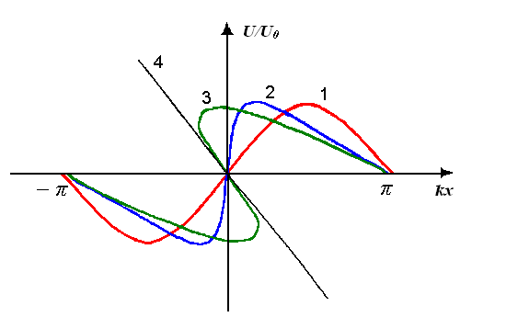

Рис.2.1 Эволюция синусоидальной волны и
формирование волны Римана

Оценим, как сильно будут отличаться скорости основных возмущений и высших гармоник интенсивных вибраций в области частот, где для стержней наличествует дисперсия.
Интенсивные продольные волны в стержне описываются уравнением:

$\frac{∂^{2}U}{∂t^{2}}−c_{0}^{2}\left(1−α_{n}\frac{∂U}{∂x}\right)\frac{∂^{2}U}{∂x^{2}}−ν^{2}R^{2}\frac{∂^{2}}{∂x^{2}}\left(\frac{∂^{2}U}{∂t^{2}}−c_{τ}^{2}\frac{∂^{2}U}{∂x^{2}}\right)=0,$ (2.2)

где $R=\sqrt{\frac{I_{0}}{F}}$ - полярный радиус инерции; $I_{0}=\iint_{F}{\left(y^{2}+z^{2}\right)\text{dF}}$- полярный момент инерции.
Уравнение (2.2) обобщает известную модель Бишопа [1-4] на случай учета нелинейных факторов. Авторами работы [5] (впервые его получившими) это уравнение было названо нелинейным уравнением Бишопа, а в работах [6,7] его называют уравнением “с двумя дисперсиями”.
Для анализа дисперсионных зависимостей воспользуемся линеаризованным вариантом уравнения (2.2), предварительно приведя его к безразмерному виду:

$\frac{∂^{2}\tilde{U}}{∂{\tilde{t}}^{2}}−\frac{∂^{2}\tilde{U}}{∂{\tilde{x}}^{2}}−\frac{∂^{2}}{∂{\tilde{x}}^{2}}\left(\frac{∂^{2}\tilde{U}}{∂{\tilde{t}}^{2}}−\frac{c_{τ}^{2}}{c_{0}^{2}}\frac{∂^{2}\tilde{U}}{∂{\tilde{x}}^{2}}\right)=0,$ (2.3)

где $\tilde{x}=\frac{x}{R};$ $\tilde{t}=\frac{c_{0}t}{R};$ $\tilde{U}=\frac{U}{R}\text{.}$
Отношение $\frac{c_{τ}^{2}}{c_{0}^{2}}=\frac{μ}{E}=\frac{1}{2\left(1+ν\right)}≈0\text{.}\text{385}$при ν=0.3.
Частота и волновое число для (2.3) связаны дисперсионным уравнением
$\frac{c_{τ}^{2}}{c_{0}^{2}}k^{4}+(1−ω^{2})k^{2}−ω^{2}=0$ (2.4)
имеющим следующие корни:
$k_{1,2,3,4}=±\frac{c_{0}}{\sqrt{2}c_{τ}}{\left[ω^{2}−1±\sqrt{{\left(ω^{2}−1\right)}^{2}+4ω^{2}\frac{c_{τ}^{2}}{c_{0}^{2}}}\right]}^{\frac{1}{2}}$ (2.5)

Выражения для фазовой и групповой скоростей получаются из соотношений $υ_{\text{фаз}}(ω)=\frac{ω}{k}$ и $υ_{\text{гр}}(ω)=\frac{dω}{\text{dk}}$ соответственно, где k подставляется из выражения (2.5) .
Сравним фазовые скорости волн на частотах ω и 2ω; ω и 3ω. Отношение$\frac{υ_{\text{фаз}}(2ω)}{υ_{\text{фаз}}(ω)}$ изображено на рис. 1.2, а отношение $\frac{υ_{\text{фаз}}(3ω)}{υ_{\text{фаз}}(ω)}$ изображено на рис. 2.3.
Максимальное отклонение отношения $\frac{υ_{\text{фаз}}(2ω)}{υ_{\text{фаз}}(ω)}$от единицы составляет не более 18%, минимальное - не превосходит 2%.
Максимальное отклонение отношения $\frac{υ_{\text{фаз}}(3ω)}{υ_{\text{фаз}}(ω)}$от единицы не превышает 25%, минимальное – также не превосходит 2%.
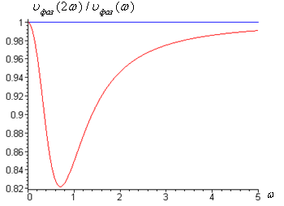

Рис. 2.2 Отношение фазовых скоростей на частотах ω и 2ω

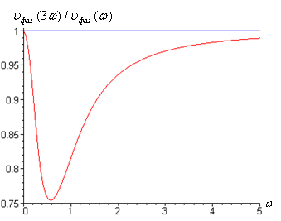

Рис. 2.3 Отношение фазовых скоростей на частотах ω и 3ω
Сравнение групповых скоростей волн на частотах ω и 2ω; ω и 3ω (рис. 2.4, рис. 2.5) показывает, что максимальное отклонение отношения $\frac{υ_{\text{гр}}(2ω)}{υ_{\text{гр}}(ω)}$ от единицы составляет не более 30%, а минимальное - не более 2%. Максимальное отклонение отношения $\frac{υ_{\text{гр}}(3ω)}{υ_{\text{гр}}(ω)}$ от единицы - не более 36%, минимальное – не более 1%.
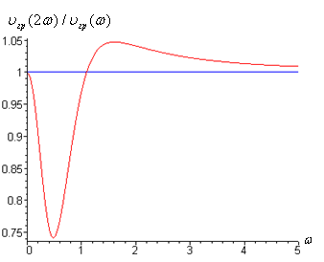

Рис. 2.4 Отношение групповых скоростей на частотах ω и 2ω

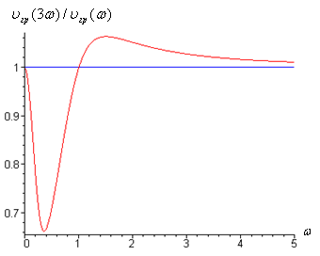

Рис. 2.5 Отношение групповых скоростей на частотах ω и 3ω

Следовательно, в широком частотном диапазоне основное возмущение и его гармоники хорошо синхронизированы по скорости, и наличие нелинейности приведет к формированию волн, профили которых будут далеки от синусоидальных.
2.2. Крутильные волны

Распространение интенсивных вибраций в стержне описывается нелинейным волновым уравнением:

$\frac{∂^{2}U}{∂t^{2}}−c^{2}\left[1+α_{n}{\left(\frac{∂U}{∂x}\right)}^{n}\right]\frac{∂^{2}U}{∂x^{2}}=0$ (2.6)

Если вибрации крутильные, то $c=c_{τ}=\sqrt{\frac{μ}{ρ}};$ $U=θ\left(x,t\right)$ – угол поворота поперечного сечения;

$α_{n}=9\left(1+\frac{λ}{2μ}+\frac{A}{2μ}+\frac{B}{μ}+\frac{J}{μ}\right);$

μ – константа Ламе второго порядка; J – константа Ландау четвертого порядка.
Для крутильных вибраций n = 2, нелинейность кубическая. При распространении возмущения частоты ω (основная гармоника) за счет такой нелинейности будет генерироваться возмущение на частоте 3ω (третья гармоника). Затем взаимодействие возмущений на частотах ω и 3ω породит возмущение на частоте 4ω (четвертая гармоника). Будет происходить эффективный перенос энергии вверх по спектру. Отсутствие дисперсии и в этом случае приводит к тому, что возмущения на основной частоте и высшие гармоники будут распространяться с одинаковыми скоростями. Профиль волны из синусоидального превратится в ангармонический. Эволюция крутильной волны качественно может быть проиллюстрирована тем же рисунком.
Интенсивные крутильные волны в стержне описываются уравнением

$\frac{∂^{2}θ}{∂t^{2}}−c_{k}^{2}\left[1+α_{n}{\left(\frac{∂θ}{∂x}\right)}^{2}\right]\frac{∂^{2}θ}{∂x^{2}}+\frac{I_{ϕ}}{I_{0}}\frac{∂^{2}}{∂x^{2}}\left(\frac{∂^{2}θ}{∂t^{2}}−c_{0}^{2}\frac{∂^{2}θ}{∂x^{2}}\right)=0,$ (2.7)

где $I_{ϕ}=\iint_{F}{ϕ^{2}\left(y,z\right)\text{dF}}$называется моментом депланации; φ – функция кручения; c_{k} - скорость с которой распространялась бы крутильная волна, если бы не было депланации (т.е. выхода при кручении поперечного сечения стержня из первоначального плоского состояния), эта скорость отличается от скорости волны сдвига на постоянный множитель, зависящий от формы поперечного сечения стержня:

$c_{\text{кр}}=c_{τ}\sqrt{\frac{I_{\text{кр}}}{I_{0}}}\text{.}$ (2.8)

Уравнение (2.7) представляет собой уравнение Власова, обобщенное на случай учета нелинейных факторов. Для оценки дисперсионных зависимостей воспользуемся классическим (линейным) уравнением Власова, которое в безразмерных переменных имеет вид:
$\frac{∂^{2}\tilde{θ}}{∂{\tilde{t}}^{2}}−\frac{∂^{2}\tilde{θ}}{∂{\tilde{x}}^{2}}−\frac{∂^{2}}{∂{\tilde{x}}^{2}}\left(\frac{∂^{2}\tilde{θ}}{∂{\tilde{t}}^{2}}−\frac{c_{0}^{2}}{c_{k}^{2}}\frac{∂^{2}\tilde{θ}}{∂{\tilde{x}}^{2}}\right)=0\text{.}$ (2.9)
Здесь $\tilde{x}=x\sqrt{\frac{I_{0}}{I_{ϕ}}}$ , $\tilde{t}=c_{k}t\sqrt{\frac{I_{0}}{I_{ϕ}}}$ , $\tilde{θ}=θ$ . Отношение $\frac{c_{0}^{2}}{c_{k}^{2}}≈2\text{.}$
Частота и волновое число для (2.9) связаны дисперсионным уравнением

$\frac{c_{0}^{2}}{c_{k}^{2}}k^{4}+\left(1−ω^{2}\right)k^{2}−ω^{2}=0,$ (2.10)
имеющим следующие корни
$k_{1,2,3,4}=±\frac{c_{τ}}{\sqrt{2}c_{0}}{\left[ω^{2}−1±\sqrt{{\left(ω^{2}−1\right)}^{2}+4ω^{2}\frac{c_{0}^{2}}{c_{τ}^{2}}}\right]}^{\frac{1}{2}}\text{.}$ (2.11)

Выражения для фазовой и групповой скоростей получаются из соотношений $υ_{\text{фаз}}(ω)=\frac{ω}{k}$ и $υ_{\text{гр}}(ω)=\frac{dω}{\text{dk}}$ соответственно, где k подставляется из выражения (2.11) (сами выражения не приводятся ввиду их громоздкости).
При условии $c_{0}>c_{k}$(а это, как правило, так), дисперсия носит аномальный характер, поскольку групповая скорость волнового пакета оказывается большей фазовой скорости отдельных гармоник.
Сравним фазовые скорости волн на частотах ω и 3ω. Отношение $\frac{υ_{\text{фаз}}(3ω)}{υ_{\text{фаз}}(ω)}$ изображено на графике (рис. 2.6).
Максимальное отклонение отношения $\frac{υ_{\text{фаз}}(3ω)}{υ_{\text{фаз}}(ω)}$ от единицы не превышает 17%, минимальное – не более 2%.
Сравнение групповых скоростей волн на частотах ω и 3ω приведено на рис. 2.7. Максимальное отклонение отношения $\frac{υ_{\text{гр}}(3ω)}{υ_{\text{гр}}(ω)}$ не превышает 26%, минимальное – не более 5%.

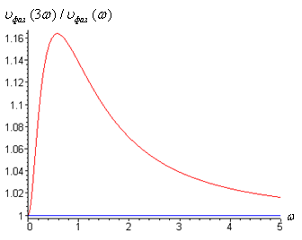
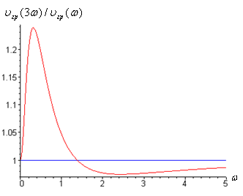
Рис. 2.6 Отношение фазовых Рис. 2.7 Отношение групповых
скоростей на частотах ω и 3ω скоростей на частотах ω и 3ω

Проведенный анализ показал, что и для крутильных волн в широком частотном диапазоне основное возмущение и его гармоники хорошо синхронизированы по скорости и наличие нелинейности приведет к формированию резких перепадов в профиле волны.

2.3. Изгибные волны

Изгибные волны ни в каком приближении не описываются волновым уравнением. Интенсивные вибрации описываются уравнением:

$\frac{∂^{2}W}{∂t^{2}}+c_{0}^{2}r_{y}^{2}\frac{∂^{4}W}{∂x^{4}}=\frac{c_{0}^{2}}{2}\frac{∂}{∂x}{\left(\frac{∂W}{∂x}\right)}^{3},$ (2.12)
где W – поперечное перемещение частиц срединной линии; $r_{y}^{2}=\frac{I_{y}}{F}$ - осевой радиус инерции ; $I_{y}=\iint_{F}{z^{2}\text{dF}}$ - осевой момент инерции.
Для анализа дисперсионных зависимостей воспользуемся линеаризованным вариантом уравнения (1.12), предварительно приведя его к безразмерному виду:
$\frac{∂^{2}U}{∂t^{}}+\frac{r_{y}^{2}}{Λ^{2}}\frac{∂^{4}U}{∂x^{}}=0\text{.}$ (2.13)

Здесь $x^{'}=x/Λ;$ $t^{'}=c_{0}t/Λ;$ $U=W/{U_{0}};$$U_{0}\text{\sim }\sqrt{ε_{0}}Λ$ – максимальная амплитуда изгибной волны; Λ – характерная длина волны; $ε_{0}\text{\sim }{\text{10}}^{−4}$ - характерная величина упругих деформаций.
Дисперсионное уравнение имеет вид

$ω=±\frac{r_{y}}{Λ}k^{2}\text{.}$ (2.14)

Выражения для фазовой и групповой скоростей имеют вид соответственно

$υ_{\text{фаз}}=\sqrt{\frac{r_{y}}{Λ}}\sqrt{ω,}$ $υ_{\text{гр}}=2\sqrt{\frac{r_{y}}{Λ}}\sqrt{ω}$ (2.15), (2.16)

Сравним фазовые и групповые скорости волн на частотах ω и 3ω. Их отношение будет равно $\sqrt{3}$.

$\frac{υ_{\text{фаз}}(3ω)}{υ_{\text{фаз}}(ω)}=\sqrt{3}$ (2.17)

$\frac{υ_{\text{гр}}(3ω)}{υ_{\text{гр}}(ω)}=\sqrt{3}$ (2.18)

То есть скорости изгибных волн основной частоты и третьей гармоники отличаются между собой не на проценты (как для продольной и крутильной волн), а в разы. Синхронизировать такие волны затруднительно, эффективного обмена энергией между гармониками не будет, следовательно, гармонические волны, распространяясь по стержню, превратятся в квазигармонические, но не станут существенно несинусоидальными.
Уравнение динамики стержня, совершающего изгибные колебания и лежащего при этом на нелинейно-упругом основании, имеет вид:

$ρ{\text{FU}}_{\text{tt}}+{\text{EI}}_{y}U_{\text{xxxx}}+\text{hU}+h_{1}U^{3}=0$ (2.19)

Здесь h – жесткость упругого основания; h₁ – характеризует нелинейную добавку к жесткости.
Частота и волновое число гармонической волны связаны соотношением
$ω=±\sqrt{\frac{{\text{EI}}_{y}k^{4}+h}{ρF}}$ (2.20)

Соотношение (2.20) получено из дисперсионного уравнения

${ρFω}^{2}={\text{EI}}_{y}k^{4}+h$ (2.21)

Минимальное по модулю значение $ω=\sqrt{\frac{h}{ρF}}$ достигается при k=0.
Выражение волнового числа k через частоту ω получается также из дисперсионного уравнения

$k_{1,2,3,4}=±\sqrt[4]{\frac{{ρFω}^{2}−h}{{\text{EI}}_{y}}}$ (2.22)

Выражения для фазовой и групповой скорости получаются из соотношений $υ_{\text{фаз}}(ω)=\frac{ω}{k}$ и $υ_{\text{гр}}(ω)=\frac{dω}{\text{dk}}$ соответственно, где k подставляется из выражения (2.22) .
Выражение для фазовой скорости имеет вид

$υ_{\text{фаз}}=ω{\left(\frac{{\text{EI}}_{y}}{{ρFω}^{2}−h}\right)}^{1/4}$ (2.23)

Сравним фазовые скорости с частотами ω и 3ω. Отношение$\frac{υ_{\text{фаз}}(3ω)}{υ_{\text{фаз}}(ω)}$ изображено на графике (рис. 2.8).

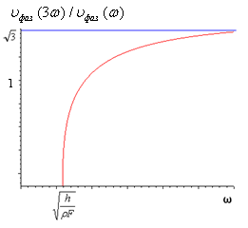
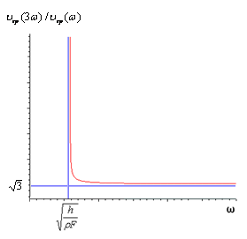

Рис. 2.8 Отношение фазовых Рис. 2.9 Отношение групповых скоростей на частотах ω и 3ω скоростей на частотах ω и 3ω

Проанализировав поведение $\frac{υ_{\text{фаз}}(3ω)}{υ_{\text{фаз}}(ω)}$, получим, что при $ω→∞$ отношение фазовых скоростей стремится к значению $\sqrt{3}$.

Выражение для групповой скорости имеет вид

$υ_{\text{гр}}=2\frac{\sqrt[4]{{\text{EI}}_{y}}{\left({ρFω}^{2}−h\right)}^{3/4}}{ρFω}$ (2.24)

Сравним групповые скорости с частотами ω и 3ω. Отношение$\frac{υ_{\text{гр}}(3ω)}{υ_{\text{гр}}(ω)}$ изображено на графике (рис. 2.9).
Проанализировав поведение $\frac{υ_{\text{гр}}(3ω)}{υ_{\text{гр}}(ω)}$, получим, что при $ω→∞$ отношение групповых скоростей стремится к значению $\sqrt{3}$.

То есть, скорости изгибных волн основной частоты и третьей гармоники отличаются между собой не на проценты (как для продольной и крутильной волн), а в разы. Синхронизировать такие волны затруднительно, эффективного обмена энергией между гармониками не будет, следовательно, гармонические волны, распространяясь по стержню, превратятся в квазигармонические, но не станут существенно несинусоидальными.

ГЛАВА 3

ЭНЕРГЕТИЧЕСКИЕ ХАРАКТЕРИСТИКИ ВОЛН, РАСПРОСТРАНЯЮЩИХСЯ В БАЛКЕ,
ЛЕЖАЩЕЙ НА НЕЛИНЕЙНО-УПРУГОМ ОСНОВАНИИ

3.1. Уравнения переноса энергии и волнового импульса

Многие задачи динамики машин и конструкций сводятся к изучению изгибных колебаний стержней и стержневых систем [1-7, 20] . Поэтому вопросам динамического поведения стержней и стержневых систем традиционно уделяется большое внимание в механике машин и конструкций. В основном это механика и гражданское строительство (например, дисковый тормоз, площадки на основе шариков, валиков или подшипников скольжения, вибрационные машины на упругом основании, сеть балок в конструкции пола для судов, зданий и мостов, подводных плавающих тоннелей, подземных трубопроводов, железнодорожных путей т.д.) Упругость основания балочной части обеспечивается за счёт упругости прилегающих частей постоянной эластичной структуры. Более детально применение этой разработки рассмотрено Хетени [21]. Балки на упругой основе привлекли большое внимание исследователей благодаря их широкому использованию в инженерии. Хетени [21] и Тимошенко [22] представили аналитический расчёт балок на упругом основании, прибегнув к классическом дифференциальным уравнениям, а также рассмотрели некоторые моменты их функционирования в условиях нагрузки и сопротивления.
Величина отношения плотности потока волновой энергии к плотности энергии определяет величину скорости переноса энергии [18]. Известно [15-17] , что в линейных средах с дисперсией средний поток энергии, переносимый волной, равен произведению средней плотности энергии на групповую скорость. Аналогично связаны средние значения потока и плотности волнового импульса. В связи с этим групповую скорость трактуют как скорость движения энергии, переносимой волновым полем [15-19]. Проведенные исследования показали, что для балки, лежащей на нелинейном основании, эти соотношения не выполняются. Для нелинейных систем, в отличие от линейных, выражение для групповой скорости содержит амплитуду волны. Приводятся зависимости скоростей переноса энергии и импульса, а также групповой скорости от параметров системы.
В инженерии хорошо известно, что балка на отдельных эластичных креплениях, расположенных через равные промежутки друг от друга, функционирует аналогично балке на упругом основании, и точность этой аналогии зависит как от изгибной жёсткости балки, так и от коэффициента упругости креплений и расстояния, на которое они удалены друг от друга. Эллингтон исследовал условия, при которых балка на изолированных равноудалённых эластичных креплениях могла бы рассматриваться как эквивалент балки на упругом основании [23].
Балки на упругих основаниях подвергались глубокому и всестороннему изучению в течение многих лет из-за их широкого применения в инженерии. Согласно научной литературе, может быть выделено, по меньшей мере, три разновидности этой системы. Первая – это “линейная балка на линейном упругом основании”. Пример этой разновидности можно найти в источниках [24] – [38]. Её применение включает в себя, но не ограничивается, следующими: балка Бернулли-Эйлера, балка Тимошенко, основание Винклера, основание Пастернака, ненапрягаемое основание, одномерное или двухмерное основание, статическая нагрузка, гармоническая нагрузка или подвижная нагрузка.
Вторая разновидность – это “линейная балка на нелинейном упругом основании” [38] – [44]. Предполагается, что основание в этой категории имеет нелинейный коэффициент жёсткости. Также этот тип включает различные условия нагрузки и сопротивления, соответствующие конкретным инженерным применениям.
Третья разновидность – нелинейная балка на линейном упругом основании [45] – [57]. Обычно нелинейность балки означает большое количество отклонений. В большинство исследований, касающихся этой категории, проведён анализ этой системы либо с использованием метода элемента сопротивления, либо с использование метода интегрального уравнения сопротивления. Подобно двум категориям, о которых говорилось выше, данная предполагает наличие широкого ряда условий сопротивления и нагрузки, появляющихся в системе при её различных применениях.
Рассматривается балка (стержень) модели Бернулли-Эйлера, лежащую (лежащий) на нелинейно-упругом основании. Балка предполагается бесконечной. При поперечных колебаниях стержня каждый его элемент изгибается.

В качестве обобщенной координаты взято U(x,t) – поперечное перемещение частиц срединной линии балки. Уравнение динамики имеет вид:

$ρ{\text{FU}}_{\text{tt}}+{\text{EI}}_{y}U_{\text{xxxx}}+\text{hU}+h_{1}U^{3}=0$, (3.1)

где ρ – удельная плотность материала, F – площадь поперечного сечения, J_{y} – момент инерции сечения, E – модуль упругости; параметр нелинейности h₁ является малой добавкой к жесткости основания$h≥0$ балки. При h₁>0 имеем систему с «жестким» типом нелинейности, а при h₁<0 c «мягким».
Согласно (3.1) частота ω и волновое число k связаны соотношением

${ρFω}^{2}={\text{EI}}_{y}k^{4}+h+2h_{1}{\left|U_{0}\right|}^{2},$ (3.2)

которое представляет собой нелинейное дисперсионное уравнение (U₀ – амплитуда изгибной волны).
При h₁→0 (3.2) вырождается в дисперсионное уравнение для изгибных волн в балке Бернулли – Эйлера, лежащей на линейном винклеровском основании${ρFω}^{2}={\text{EI}}_{y}k^{4}+h$. Учет линейного упругого основания приводит к наличию области непропускания, когда волны в системе могут распространяться, начиная с частот ω>ω*, где, наинизшая частота возбуждаемых в балке волн. В системе с жесткой нелинейностью область непропускания увеличивается, а с мягкостью – уменьшается теоретически до нуля при 2|h₁||U₀|²~h.
$ω_{}=\sqrt{h/{ρF}}$
Из (3.2) следует, что фазовая и групповая скорости соответственно

$υ_{ф}=\frac{ω}{k}=ω{\left\{{{\text{EJ}}_{y}}/({ρFω}^{2}−h−2h_{1}{\left|U_{0}\right|}^{2})\right\}}^{1/4},$ (3.3)
$$υ_{\text{гр}}=\frac{dω}{\text{dk}}=2\frac{{\text{EJ}}_{y}k^{3}}{\sqrt{ρF}\sqrt{{\text{EJ}}_{y}k^{4}+h+2h_{1}{\left|U_{0}\right|}^{2}}}=2\frac{\sqrt[4]{{\text{EJ}}_{y}}({ρFω}^{2}−h−2h_{1}{\left|U_{0}\right|}^{2})^{3/4}}{ρFω},$$

зависят не только от частоты ω, но и от амплитуды изгибной U₀ волны. Строго говоря, понятие групповой скорости справедливо, пока пакет не исказился, т.е. для сравнительно малых промежутков времени и для сигналов с узким спектральным диапазоном [15].
При отсутствии упругого основания для данной модели групповая скорость превышает фазовую в два раза. Это означает, что имеет место аномальная дисперсия волн. Наличие упругого основания (линейного h₁→0, либо нелинейного h₁ ≠ 0) приводит к тому, что для частот
$\sqrt{(h+2h_{1}{\left|U_{0}\right|}^{2})/{ρF}}<ω<\sqrt{2(h+h_{1}{\left|U_{0}\right|}^{2})/{ρF}}$$ω>\sqrt{2(h+h_{1}{\left|U_{0}\right|}^{2})/{ρF}}$имеет место нормальная дисперсия, а для частот
- аномальная дисперсия волн.

Умножая уравнение (3.1) на U_{t} и приводя к дивергентной форме получим

$\frac{∂W}{∂t}+\frac{∂S}{∂x}=0,$ (3.4)

где $W=\frac{1}{2}ρ{\text{FU}}_{t}^{2}+\frac{1}{2}{\text{EI}}_{y}U_{\text{xx}}^{2}+\frac{h}{2}U^{2}+\frac{h_{1}}{4}U^{4}$ $S={\text{EI}}_{y}U_{\text{xx}}U_{\text{xt}}−{\text{EI}}_{y}U_{\text{xxx}}U_{t}\text{.}$

Поскольку W есть плотность энергии в балке, то S следует рассматривать как плотность потока энергии в балке, а уравнение (3.4) - как уравнение переноса энергии или локальный закон сохранения энергии.
Аналогично, домножая уравнение (3.1) на U_{x} и приводя к дивергентной форме получим уравнение переноса волнового импульса или локальный закон сохранения волнового импульса.

$\frac{∂p}{∂t}+\frac{∂T}{∂x}=0,$

где $p=−ρ{\text{FU}}_{t}U_{x},$
$$T=\frac{1}{2}ρ{\text{FU}}_{t}^{2}+\frac{1}{2}{\text{EI}}_{y}U_{\text{xx}}^{2}−{\text{EI}}_{y}U_{\text{xxx}}U_{x}−\frac{h}{2}U^{2}−\frac{h_{1}}{4}U^{4}$$

где p – плотность волнового импульса, T – плотность потока волнового импульса в балке.

Средние значения этих величин за период волны будут иметь вид

$W\text{>=}{\left|U_{0}\right|}^{2}({ρFω}^{2}+{\text{EJ}}_{y}k^{4}+h+1,5h_{1}{\left|U_{0}\right|}^{2}),$ $S\text{>=}4{\left|U_{0}\right|}^{2}{\text{EJ}}_{y}{ωk}^{3}$
(3.5)
$p\text{>=}2{\left|U_{0}\right|}^{2}ρFωk,$
$$T\text{>=}{\left|U_{0}\right|}^{2}({ρFω}^{2}+3{\text{EJ}}_{y}k^{4}−h−1,5h_{1}{\left|U_{0}\right|}^{2})\text{.}$$

В зависимости от h и h₁ имеется качественное различие в поведении динамическом системы. Рассмотрены различные случаи:

.2. Скорости переноса энергии и волнового импульса

Величина отношения плотности потока волновой энергии к плотности энергии определяет величину скорости переноса энергии, т.е.
$υ_{\text{эн}}=S>\frac{}{W>}=2\frac{{\text{EJ}}_{y}k^{3}\sqrt{{\text{EJ}}_{y}k^{4}+h+2h_{1}{\left|U_{0}\right|}^{2}})}{\sqrt{ρF}({\text{EJ}}_{y}k^{4}+h+1,\text{75}h_{1}{\left|U_{0}\right|}^{2})}\text{.}$ (3.6)

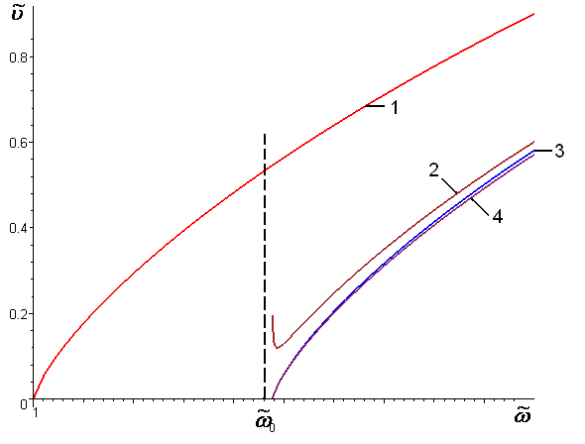

Рис.3.1 Зависимость скоростей от частоты
в системе с жестким типом нелинейности при
h₁=0,1, a=1:1-${\tilde{υ}}_{\text{гр}}^{\text{лин}},$2-${\tilde{υ}}_{\text{имп}},$3-${\tilde{υ}}_{\text{эн}},$4-${\tilde{υ}}_{\text{гр}}^{\text{нел}}\text{.}$

Скорость же переноса волнового импульса определяется как отношение величин <T> к <p> ,т.е.
$υ_{\text{имп}}=T>\frac{}{p>}=\frac{2{\text{EJ}}_{y}k^{4}+0,\text{25}h_{1}{\left|U_{0}\right|}^{2}}{\sqrt{ρF}\sqrt{{\text{EJ}}_{y}k^{4}+h+2h_{1}{\left|U_{0}\right|}^{2}}k}$ (3.7)

В линейных диспергирующих средах без диссипации средняя плотность потока энергии переносимого волной равна произведению средней плотности энергии на групповую скорость. Аналогично связаны средние значения плотностей потока и волнового импульса. В связи с этим групповую скорость трактуют как скорость движения энергии, переносимой волновым полем [15-19]. Действительно, если h₁→0 , то из выражений (3.5) с учетом дисперсионного уравнения получаем $S\text{>=}ν_{\text{гр}}<W>$, $T_{2}\text{>=}ν_{\text{гр}}<p>$, следовательно $ν_{\text{эн}}=ν_{\text{имп}}=ν_{\text{гр}}$. Из сравнений (3.6), (3.7) и (3.3) видно, что при наличии нелинейности упругого основания, скорости переноса энергии и скорости переноса волнового импульса

${\tilde{υ}}_{\text{гр}}^{\text{лин}}=2\frac{(\tilde{ω}−1)^{3/4}}{\tilde{ω}},$ ${\tilde{υ}}_{\text{гр}}^{\text{нел}}=2\frac{({\tilde{ω}}^{2}−1−2{\tilde{h}}_{1}a^{2})^{3/4}}{\tilde{ω}},$
${\tilde{υ}}_{\text{эн}}=\frac{2({\tilde{ω}}^{2}−1−2{\tilde{h}}_{1}a^{2})^{3/4}\tilde{ω}}{{{\tilde{ω}}^{2}−0,\text{25 \{}\tilde{h}}_{1}}a^{2},$ ${\tilde{υ}}_{\text{имп}}=\frac{{2{\tilde{ω}}^{2}−2−3,\text{75 \{}\tilde{h}}_{1}a^{2}}{({\tilde{ω}}^{2}−1−2{\tilde{h}}_{1}a^{2})^{1/4}\tilde{ω}}\text{.}$
где $\tilde{υ}=υ\frac{\sqrt{ρF}}{\sqrt[4]{{\text{EJ}}_{y}h}},$$\tilde{ω}=ω\sqrt{\frac{ρF}{h}},$${\tilde{h}}_{1}=\frac{h_{1}J_{y}}{\text{hF}},$$a=\left|U_{0}\right|\sqrt{\frac{F}{J_{y}}}$ - безразмерные величины.

На рис. 3.1, 3.2 представлены частотные зависимости этих скоростей в случае жесткой (рис. 3.1) и мягкой (рис. 3.2) нелинейностями$({\tilde{ω}}_{0}=\sqrt{1+2{\tilde{h}}_{1}{\tilde{a}}^{2}})\text{.}$

Согласно рис. 3.1 при жестком типе нелинейности упругого основания расположение скоростей такое $ν_{\text{гр}}^{\text{нел}}<ν_{\text{эн}}<ν_{\text{имп}}≤ν_{\text{гр}}^{\text{лин}}$, если ${\tilde{ω}>0,\text{25}\sqrt{{−\text{13 \{}\tilde{h}}_{1}}{\tilde{a}}^{2}−8+\sqrt{{\text{2089 \{}\tilde{h}}_{1^{2}}}{\tilde{a}}^{4}+\text{2192 \{}\tilde{h}}_{1}{\tilde{a}}^{2}+\text{576}$. При мягком типе нелинейности в зависимости от соотношений между парамтрами системы возможны следующие ситуации: $ν_{\text{гр}}^{\text{лин}}≤ν_{\text{эн}}≤ν_{\text{имп}}<ν_{\text{гр}}^{\text{нел}}$(рис. 3.2,а), либо $ν_{\text{гр}}^{\text{лин}}≤ν_{\text{имп}}<ν_{\text{гр}}^{\text{нел}}<ν_{\text{эн}}$(рис. 3.2,б).
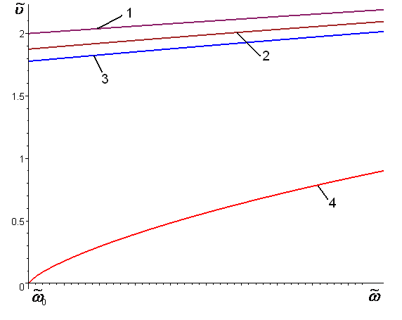

Рис.3.2.а Зависимость скоростей от частоты в системе с мягким типом нелинейности при h₁= -0,5, a=1:1-${\tilde{υ}}_{\text{гр}}^{\text{нел}},$2-${\tilde{υ}}_{\text{имп}},$3-${\tilde{υ}}_{\text{эн}},$4-${\tilde{υ}}_{\text{гр}}^{\text{лин}}$.

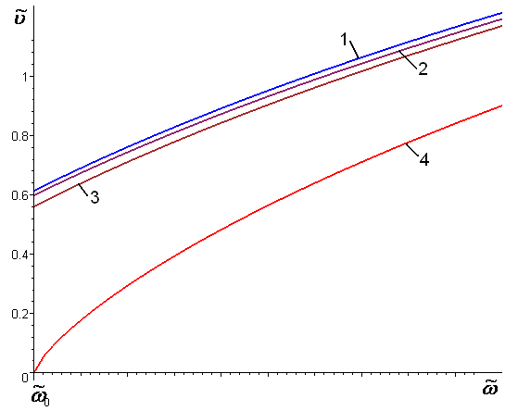

Рис.3.2.б Зависимость скоростей от частоты в системе с мягким типом нелинейности при h₁= -0,1, a=1:1-${\tilde{υ}}_{\text{эн}},$2-${\tilde{υ}}_{\text{гр}}^{\text{нел}},$3-${\tilde{υ}}_{\text{имп}},$4-${\tilde{υ}}_{\text{гр}}^{\text{лин}}\text{.}$

ГЛАВА 4

ЭВОЛЮЦИЯ КВАЗИГАРМОНИЧЕСКИХ ИЗГИБНЫХ ВОЛН, ВОЗМОЖНОСТЬ ИХ ТРАНСФОРМАЦИИ
В ПОСЛЕДОВАТЕЛЬНОСТЬ ВОЛНОВЫХ ПАКЕТОВ

4.1. Плоскополяризованные волны

До настоящего времени не ослабевает интерес к исследованию модуляционной неустойчивости волн в различных нелинейных системах и средах. Известно, что сжатие нелинейной волны может происходить как в поперечном, так и в продольном направлениях по отношению к направлению ее распространения.
Известно, что квазигармоническая волна, распространяющаяся в нелинейной диспергирующей среде, может, вследствие модуляционной неустойчивости, разбиться на отдельные волновые пакеты [15]. Наличие такой неустойчивости определяется по критерию Лайтхилла:
$\frac{{\text{dV}}_{\text{гр}}}{\text{dk}}α<0$ (4.1)
где $V_{\text{гр}}$ - групповая скорость, k – волновое число, α – коэффициент, характеризующий нелинейность среды.
В настоящей работе изучаются особенности проявления модуляционной неустойчивости квазигармонических изгибных волн в нелинейно-упругих стержнях.
Рассмотрим динамическое поведение балки, лежащей на нелинейно-упругом основании, которое описывается решением следующего уравнения:

$\text{hU}+h_{1}U^{3}+ρ{\text{FU}}_{\text{tt}}+{\text{EI}}_{y}U_{\text{xxxx}}=0$, (4.2)

где в качестве обобщенной координаты взято U(x,t) – поперечное перемещение частиц срединной линии балки, ρ – удельная плотность материала, F – площадь поперечного сечения, J_{y} – осевой момент инерции сечения, E – модуль Юнга, $h≥0$ и h₁ – коэффициенты, описывающие жесткость упругого основания.
Решение U, как и в случае крутильных волн, ищем в виде одной гармоники с медленно меняющимися в пространстве и времени амплитудой и фазой:

$θ=A(εx,εt)e^{i(ωt−\text{kx})}+A^{}(εx,εt)e^{−i(ωt−\text{kx})}$, (4.3)

Сохраняя члены не выше второго порядка малости для линейной части и $ε^{0}$ для нелинейной части получим следующее уравнение:

$ε^{2}\left(ρ{\text{FA}}_{\text{tt}}−6{\text{EJ}}_{y}k^{2}A_{\text{xx}}\right)+2iε\left({ρFωA}_{t}+2{\text{EJ}}_{y}k^{3}A_{x}\right)=−h_{1}{\left|A\right|}^{2}A$ (4.4)

Так как слагаемое при $A_{x}$ равно групповой скорости, то будет целесообразна замена:

$$\begin{aligned}\left\{ξ=x−V_{\text{гр}}t; | \right.\end{aligned}$$
$ε^{2}A_{\text{ξξ}}\frac{∂υ}{∂k}−2{iε}^{2}A_{τ}−αA{\left|A_{0}\right|}^{2}=0$ (4.5)
где $\frac{{dυ}_{\text{гр}}}{\text{dk}}=\frac{d^{2}ω}{{\text{dk}}^{2}}=\frac{3υ}{k}−\frac{υ_{\text{гр}}^{2}}{ω}$ и $α=\frac{h_{1}}{ρFω}$.

Найдём области неустойчивости для данной системы, используя критерий (4.1):

$\frac{2{\text{EJ}}_{y}k^{2}h_{1}}{ρF({\text{EJ}}_{y}k^{4}+h)}⋅\left(3−2\frac{{\text{EJ}}_{y}k^{4}}{{\text{EJ}}_{y}k^{4}+h}\right)<0$ (4.6)

Рассмотрим отдельно случай мягкой ($h_{1}<0$) и жесткой ($h_{1}>0$) нелинейностей. В случае жесткой нелинейности критерий неустойчивости Лайтхилла не выполняется. Таким образом для жесткого типа нелинейности имеет место устойчивость. В случае же мягкой нелинейности критерий неустойчивости Лайтхилла выполняется. Таким образом для мягкого типа нелинейности имеет место неустойчивость при любом значении параметров.
Если вместо комплексной амплитуды А ввести действительную амплитуду a и фазу φ: $A={\text{ae}}^{iϕ},$ то уравнение (3.6) можно записать в виде системы:

$\begin{aligned}\left\{\frac{∂}{∂τ}\left(−a^{2}\right)+\frac{∂}{∂ξ}\left(\frac{∂V_{\text{гр}}}{∂k}\frac{∂ϕ}{∂ξ}a^{2}\right)=0, | \right.\end{aligned}$ (4.7)

Будем искать решения этой системы (4.7), зависящие от одной бегущей переменной $η=ξ−Vτ;$ где V=const – скорость стационарной волны. Фаза волны выражается через амплитуду а:

$\frac{dϕ}{dη}={\left(\frac{∂V_{\text{гр}}}{∂k}\right)}^{−1}\left(\frac{d}{a^{2}}−V\right),$ (4.8)

где d – константа интегрирования, а изменение амплитуды описывается уравнением ангармонического осциллятора, содержащим нелинейность в отрицательной степени:

$\frac{d^{2}a}{{dη}^{2}}+m_{1}a+m_{2}a^{3}+m_{3}a^{−3}=0,$ (4.9)
где $m_{1}=V^{2}{\left(\frac{∂V_{\text{гр}}}{∂k}\right)}^{−2},$ $m_{2}=−α{\left(\frac{∂V_{\text{гр}}}{∂k}\right)}^{−1},$ $m_{3}=−d^{2}{\left(\frac{∂V_{\text{гр}}}{∂k}\right)}^{−2}\text{.}$

Заметим, что в уравнении (4.9) коэффициент перед а всегда положителен, перед $a^{−3}$ всегда отрицателен.

Перейдём к новым переменным:
$ζ=V{\left(\frac{∂V_{\text{гр}}}{∂k}\right)}^{−1}η,$ $u=\frac{1}{V}{\left|α\frac{∂V_{\text{гр}}}{∂k}\right|}^{\frac{1}{2}}a,$

которые позволяют переписать уравнение (4.9) в виде:

$\frac{d^{2}u}{∂ζ^{2}}+u+u^{3}+{\text{Du}}^{−3}=0,$ (4.10)

где $D=\frac{d^{2}α^{\frac{1}{2}}}{V^{3}}{\left|\frac{∂V_{\text{гр}}}{∂k}\right|}^{\frac{1}{2}}\text{.}$ Это уравнение имеет первый интеграл:

$\frac{1}{2}{\left(\frac{\text{du}}{∂ζ}\right)}^{2}+П(u)=E,$ (4.11)

где $П\left(u\right)=\frac{1}{2}u^{2}+\frac{1}{4}u^{4}−\frac{D}{2}u^{−2},$ E – константа интегрирования.

Амплитуда волн огибающих описывается выражением

$u\left(ζ\right)=±\sqrt{−\frac{2}{3}+2A_{0}\frac{1+s^{2}}{s^{2}}−2A_{0}{\text{sn}}^{2}(k_{0}ζ,s)},$ (4.12)

Здесь $A_{0}=\frac{U_{1}−U_{2}}{2}$ – амплитуда стационарной волны огибающей, $k_{0}=\sqrt{\frac{1}{2}(U_{1}−U_{3})}$- аналог волнового числа, $s^{2}=\frac{U_{1}−U_{2}}{U_{1}−U_{3}}$ - модуль эллиптической функции. Через U_{i} (U_{1≥} U_{2≥} U₃) обозначены корни полинома $P\left(u\right)=\text{EU}−\frac{1}{2}u^{2}−\frac{1}{4}u^{3}+\frac{D}{2},$ которые имеют следующие значения:

$$U_{1}=\frac{2}{3}\left(2\sqrt{1+3E}\text{cos}\left(\frac{π}{3}−\frac{θ}{3}\right)−1\right),$$
$U_{2}=\frac{2}{3}\left(2\sqrt{1+3E}\text{cos}\left(\frac{π}{3}+\frac{θ}{3}\right)−1\right),$ (4.13)
$$U_{3}=−\frac{2}{3}\left(2\sqrt{1+3E}\text{cos}\frac{θ}{3}+1\right),$$
где $θ=\text{arccos}\left(−\frac{2\left(D/2−4/{\text{27}}−2E/3\right)}{8(1+3E){\sqrt{1+3E}}/{\text{27}}}\right)\text{.}$

Решение (4.11) описывает периодические движения, форма которых в общем случае, несинусоидальна и определяется модулем $s∈({0,1}/2)$.
Таким образом, квазигармоническая изгибная волна, промодулированная по периодическому закону, описывается выражением

$W(x,t)=±\frac{2}{V}{\left|α\frac{∂V_{\text{гр}}}{∂k}\right|}^{1/2}\tilde{W}(x,t)\text{exp}\left\{i\left(ωt−\text{kx}+ϕ\right)\right\}+к\text{.}с\text{.}$ (4.14)
$$ϕ(x,t)={\left(\frac{∂V_{\text{гр}}}{∂k}\right)}^{−1}\left(\frac{V}{2}ϑ+\frac{{\text{dV}}_{\text{гр}}}{4}{\left|α\frac{∂V_{\text{гр}}}{∂k}\right|}^{−1}\int{\frac{dϑ}{{\tilde{W}}^{2}(x,t)}}\right)$$
где $ϑ=x−\left(V_{\text{гр}}−Vε\right)t,$
$$\tilde{W}(x,t)=\sqrt{−\frac{2}{3}+2A_{0}\frac{1+s^{2}}{s^{2}}−2A_{0}{\text{sn}}^{2}(\frac{k_{0}V_{\text{гр}}}{2}{\left(\frac{∂V_{\text{гр}}}{∂k}\right)}^{−1}ϑ,s)}\text{.}$$

Периодическая последовательность волновых пакетов, на которые в результате модуляционной неустойчивости разбивается изгибная волна, качественно (при s² близком к 1/2) изображена на рис. 4.1.

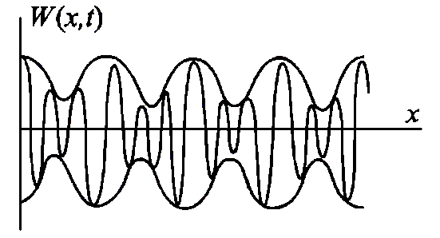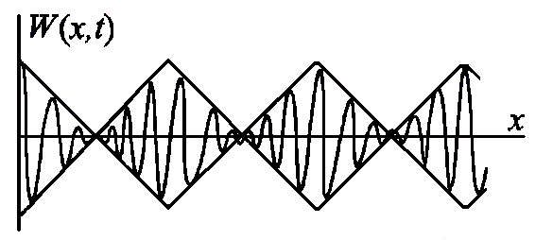
Рис. 4.1 Периодическая Рис. 4.2 Периодическая
последовательность волновых последовательность волновых
пакетов, на которые в результате пакетов, на которые в результате
модуляционной неустойчивости модуляционной неустойчивости
разбивается изгибная волна разбивается изгибная волна
промодулированная по промодулированная по
периодическому закону солитонному закону

В частном случае D=0 уравнение (4.10) является уравнением Дуффинга, решение которого

$u\left(ζ\right)=\sqrt{−1+\sqrt{1+4E}}\text{cn}\left({\left(1+4E\right)}^{{−1}/2}ζ,s\right)$ (4.15)

при $s^{2}→0$ близко к синусоидальному, а при $s^{2}→1/2$ имеет пилообразную форму.
В этом случае изгибная волна, промодулированная по периодическому закону, будет описываться выражением

$W(x,t)=±\frac{2}{V}{\left|α\frac{∂V_{\text{гр}}}{∂k}\right|}^{1/2}\tilde{W}(x,t)\text{exp}\left\{i\left(ωt−\text{kx}+ϕ\right)\right\}+к\text{.}с\text{.}$ (4.16)
Здесь $\tilde{W}(x,t)=\sqrt{−1+\sqrt{1+4E}}\text{cn}\left(\frac{V}{2\sqrt{1+4E}}{\left(\frac{∂V_{\text{гр}}}{∂k}\right)}^{−1}ϑ,s\right)\text{.}$
Периодическая последовательность волновых пакетов (4.16) качественно (при s² близком к 1/2) изображена на рис. 4.2.
Формально стационарные волны огибающих могут существовать и в отсутствии модуляционной неустойчивости, однако механизм их формирования при этом не очевиден.

4.2. Циркулярнополяризованные волны

Нелинейные уравнения как плоских, так и пространственных колебаний стержней получаются из уравнений теории упругости путем аппроксимации перемещений в поперечном сечении стержня [1-4].
Если материал цилиндрического стержня подчиняется закону Гука, а связь между (ε_{ij}) и перемещениями (u_{i}) нелинейна $ε_{\text{ij}}=\frac{1}{2}\left(\frac{∂u_{i}}{∂x_{j}}+\frac{∂u_{j}}{∂x_{i}}+\frac{∂u_{l}}{∂x_{i}}\frac{∂u_{l}}{∂x_{j}}\right)$ (геометрическая нелинейность), то пространственные продольно – изгибные колебания будут описываться уравнениями

$\frac{∂^{2}u}{∂t^{2}}−c_{l}^{2}\frac{∂^{2}u}{∂x^{2}}=\frac{c_{l}^{2}}{2}\frac{∂}{∂x}\left\{{\left|\frac{∂W}{∂x}\right|}^{2}+\left(1+\frac{c_{τ}^{2}}{c_{l}^{2}}\right)\frac{∂u}{∂x}{\left|\frac{∂W}{∂x}\right|}^{2}\right\}$ (4.17)

$\frac{∂^{2}\vec{W}}{∂t^{2}}−r^{2}\frac{∂^{2}}{∂x^{2}}\left(\frac{∂^{2}\vec{W}}{∂t^{2}}−c_{l}^{2}\frac{∂^{2}\vec{W}}{∂x^{2}}\right)=\frac{c_{l}^{2}}{2}\frac{∂}{∂x}\begin{aligned}\left\{\frac{∂\vec{W}}{∂x}\left[{\left|\frac{∂W}{∂x}\right|}^{2}+2\frac{∂u}{∂x}+\left(1+2\frac{c_{τ}^{2}}{c_{l}^{2}}\right){\left(\frac{∂u}{∂x}\right)}^{2}\right]+ | \right\}\end{aligned}\left\{\right\}\text{.}$ (4.18)
Здесь $u=u_{1}\left(x,t\right)$ - продольное перемещение; $\vec{W}=\begin{aligned}\left(u_{2} | \right) \\ \end{aligned}$- вектор поперечных перемещений; $u_{2}\left(x,t\right),$ $u_{3}\left(x,t\right)$ - перемещение в плоскостях oy и oz, соответственно; T – транспонирование; r – осевой радиус инерции; $c_{i}={\left(E/ρ\right)}^{1/2}$ и $c_{τ}={\left(G/ρ\right)}^{1/2}$ - скорости продольных и сдвиговых волн; E – модуль Юнга; G – модуль сдвига; ρ – плотность материала; $\tilde{I}=\left(\begin{matrix}0 & 1 \\ 1 & 0\end{matrix}\right)\text{.}$
Изгибные волны в бесконечном стержне описываются уравнением (бесконечным можно считать стержень, на границе которого находится оптимальное демпфирующее устройство, т. е. параметры граничного закрепления таковы, что падающая на него изгибная волна не будет отражаться)

$\frac{∂^{2}\vec{W}}{∂t^{2}}−\frac{r^{2}}{λ^{2}}\frac{∂^{2}}{∂x^{2}}\left(\frac{∂^{2}\vec{W}}{∂t^{2}}−\frac{∂^{2}\vec{W}}{∂x^{2}}\right)=\frac{W_{0}^{2}}{2λ^{2}}\frac{∂}{∂x}\left(\frac{∂\vec{W}}{∂x}{\left|\frac{∂W}{∂x}\right|}^{2}+\frac{c_{τ}^{2}}{c_{l}^{2}}\tilde{I}\frac{∂\vec{W}}{∂x}\frac{∂{\vec{W}}^{T}}{∂x}\tilde{I}\frac{∂\vec{W}}{∂x}\right),$ (4.19)

которое получается из (4.17) и (4.18) при U=0 (срединная линия предполагается нерастяжимой) и введении безразмерных переменных $x'=x/λ,$$t'=c_{l}t/λ,$$\vec{W}'={\vec{W}}/{W_{0}},$где $W_{0}\text{\sim }λ\sqrt{ε_{0}}$ - максимальная амплитуда изгибной волны, λ – характерная длина волны ε₀~10⁻⁵ – характерная величина упругих деформаций. Штрихи в (4.19) опущены.
В линейном приближении решение (4.19) представляется в виде набора гармоник, частоты (ω) и волновые числя (k)которых связаны дисперсионным соотношением
$D\left(ω,k\right)=ω^{2}+\frac{r^{2}}{λ^{2}}\frac{∂^{2}\vec{W}}{∂t^{2}}\left(ω^{2}k^{2}−k^{4}\right)=0$ (4.20)

Изгибные волны обладают сильной дисперсией, поскольку их фазовая скорость $υ_{ф}=ω/k≠\text{const}$ и различные гармоники распространяются с различными скоростями. Поэтому при наличии слабой нелинейности решение (4.19) близко к решению линейной задачи и его можно представить в виде набора квазигармоник. Кроме того, для систем с кубической нелинейностью эффект самовоздействия обычно преобладает над эффектом генерации высших гармоник и последним можно пренебречь. Это позволяет отыскивать решение уравнения (4.19) в виде одной гармоники с медленно меняющимися в пространстве и времени амплитудой и фазой. Волна предполагается циркулярно-поляризованной (спиральной)
$\vec{W}\left(x,t\right)=A\left(ε_{0}x,ε_{0}t\right)\left(\begin{matrix}\text{cos}ψ\left(x,t\right) \\ −\text{sin}ψ\left(x,t\right)\end{matrix}\right)$ (4.21)

Здесь A(x,t) – амплитуда волны $ψ=ωt−\text{kx}+ϕ\left(ε_{0}x,ε_{0}t\right)$ - ее фаза; ω и k –удовлетворяют соотношению (4.20);

$${\frac{∂A}{∂x}}/{\text{kA}}\text{\sim }{\frac{∂A}{∂t}}/{ωA}\text{\sim }ε_{0}\text{<<}1\text{.}$$
Используя метод усреднения по «быстрым» переменным, от (4.19) перейдем к укороченным уравнениям огибающих квазигармонической волны. В системе координат, движущейся с групповой скоростью ($υ_{\text{гр}}={dω}/{\text{dk}}$) $ξ=x−υ_{\text{гр}}t,$ $τ=ε_{0}t,$ эти уравнения имеют вид
$\frac{∂U}{∂τ}+U\frac{∂U}{∂ξ}−2η^{2}\frac{∂}{∂ξ}\left({\frac{∂^{2}A}{∂ξ^{2}}}/A\right)−2\text{αη}\frac{∂A^{2}}{∂ξ}=0;$ (4.22)
$\frac{∂A^{2}}{∂τ}+\frac{∂}{∂ξ}\left({\text{UA}}^{2}\right)=0,$ (4.23)
где
$U=2η\frac{∂ϕ}{∂ξ},$ $β=\frac{1}{2{\text{ωε}}_{0}}\left(υ_{\text{гр}}^{2}−υ_{0}^{2}\right),$ $η=β+γ,$
$γ=2r^{2}{υ_{\text{гр}}}/{ε_{0}}\left(λ^{2}+r^{2}k^{2}\right),$$α=\frac{W_{0}^{2}k^{4}\left(1+{c_{τ}^{2}}/{c_{l}^{2}}\right)}{2{\text{ωε}}_{0}r^{2}\left(λ^{2}+r^{2}k^{2}\right)},$
$$υ_{\text{гр}}=\text{rk}{\left(r^{2}k^{2}+2λ^{2}\right)}/{{\left(λ^{2}+r^{2}k^{2}\right)}^{3/2}},$$
$$υ_{0}^{2}=r^{2}k^{2}{\left(5r^{2}k^{2}+6λ^{2}\right)}/{{\left(λ^{2}+r^{2}k^{2}\right)}^{2}}\text{.}$$

Исследуем систему (4.22) , (4.23) на устойчивость. Для этого рассмотрим гармонические возмущения $\tilde{U},$ $\tilde{A}\text{\sim }\text{exp}i\left(Ωτ−Kξ\right),$ $A=A_{0}+\tilde{A},$ $\tilde{\tilde{A}}\text{<<}A_{0},$$U=\tilde{U}$ в линеаризованной системе
$A_{0}\frac{∂\tilde{u}}{∂τ}−2η^{2}\frac{∂^{3}\tilde{u}}{∂ξ^{3}}−4\text{αη}A_{0}^{2}\frac{∂\tilde{A}}{∂ξ}=0,$ (4.24)
$2\frac{∂\tilde{A}}{∂τ}−A_{0}2η^{2}\frac{∂\tilde{u}}{∂ξ}=0\text{.}$ (4.25)

Из (4.24), (4.25) следует дисперсионное соотношение

$Ω=±Kη{\left(K^{2}−2α/{{ηA}_{0}^{2}}\right)}^{1/2}\text{.}$ (4.26)

Устойчивость системы зависит от знака α/η. Легко видеть, что α/η<0, т.е. K²-2α/ηA₀²>0 при любом K. Следовательно, квазигармоническая изгибная волна устойчива относительно малых возмущений ее амплитуды и фазы. Это существенно отличает поведение спиральной изгибной волны в стержне и спиральных сдвиговых волн в упругих средах с микроструктурой. У последних наблюдается неустойчивость, приводящая к их самомодуляции.
При больших временах линеаризованные уравнения (4.24), (4.25) становятся непригодными. Для исследования эволюции возмущений на этой стадии необходимо рассматривать нелинейные уравнения (4.22), (4.23). В общем виде получить решение нелинейной системы четвертого порядка не удается, но можно проанализировать стационарные волны огибающих.
Будем искать решения системы (4.22), (4.23), зависящие от одной переменной z=ξ—Vr, где V=const — скорость стационарной волны. В этом случае фаза волны U выражается через ее амплитуду A

$U=V−{d_{1}}/{A^{2}},$ (4.27)

где d₁ — постоянная интегрирования. Изменение амплитуды описывается уравнением ангармонического осциллятора

$\frac{d^{2}A^{2}}{∂z^{2}}+\text{aA}+{\text{bA}}^{3}+{\text{dA}}^{−3}=0,$ (3.28)

где $a={\left(d_{1}−{V^{2}}/2\right)}/2η^{2},$$b=α/η,$$d={−d_{1}^{2}}/4η^{2}\text{.}$

Исследование качественно различных решений этого уравнения проводилось в [4] с помощью фазовой плоскости $\left(A,\frac{\text{dA}}{\text{dz}}\right)$. Вид фазовой плоскости определяется знаками коэффициентов уравнения (3.28). В рассматриваемом случае b<0, d<0. Знак зависит от величины скорости стационарной волны (V) и постоянной интегрирования (d₁). Однако при а<0 (3.28) не имеет замкнутых фазовых траекторий. Это означает, что стационарных волн огибающих не существует. Они существуют при а>0,
-4/27<d<0. В этом случае уравнение (3.28) имеет два типа финитных решений — периодические и уединенные. Фазовый «портрет»
(рис. 4.3) содержит два положения равновесия — устойчивое — «центр» и неустойчивое — «седло». В окрестности «центра» фазовые траектории имеют форму, близкую к эллипсу, они соответствуют периодическим решениям уравнения (4.28). Эти решения выражаются через эллиптические функции. Амплитуда спиральной квазигармонической волны изменяется по закону

$A=±{\left[p_{2}+2A_{0}{\text{sn}}^{2}\left(\text{Kz},s\right)\right]}^{1/2},$ (4.29)

где A₀= (p₁— p₃)/2 — амплитуда немодулированной волны; К=
= [—b×(p₁ —p₃)/2]^{1/2} — ее волновое число; s= [(p₂—p₃) / [(p₁—p₃)]^{1/2} — модуль эллиптической функции, характеризующий степень нелинейных искажений волны огибающей; p₁≥ p₂≥ p₃ — корни кубического полинома:
$$Q(B)=B^{3}+\frac{2a}{b}B^{2}+\frac{2c}{b}B−2{d_{1}}/b,$$
где B(z)=A²(z), определяющееся из соотношений
$p_{1}+p_{2}+p_{3}=−2a/b;$ $p_{1}p_{2}p_{3}=2{d_{1}}/b;$ $p_{1}p_{2}+p_{1}p_{3}+p_{2}p_{3}=−2c/b,$
где c – постоянная интегрирования.
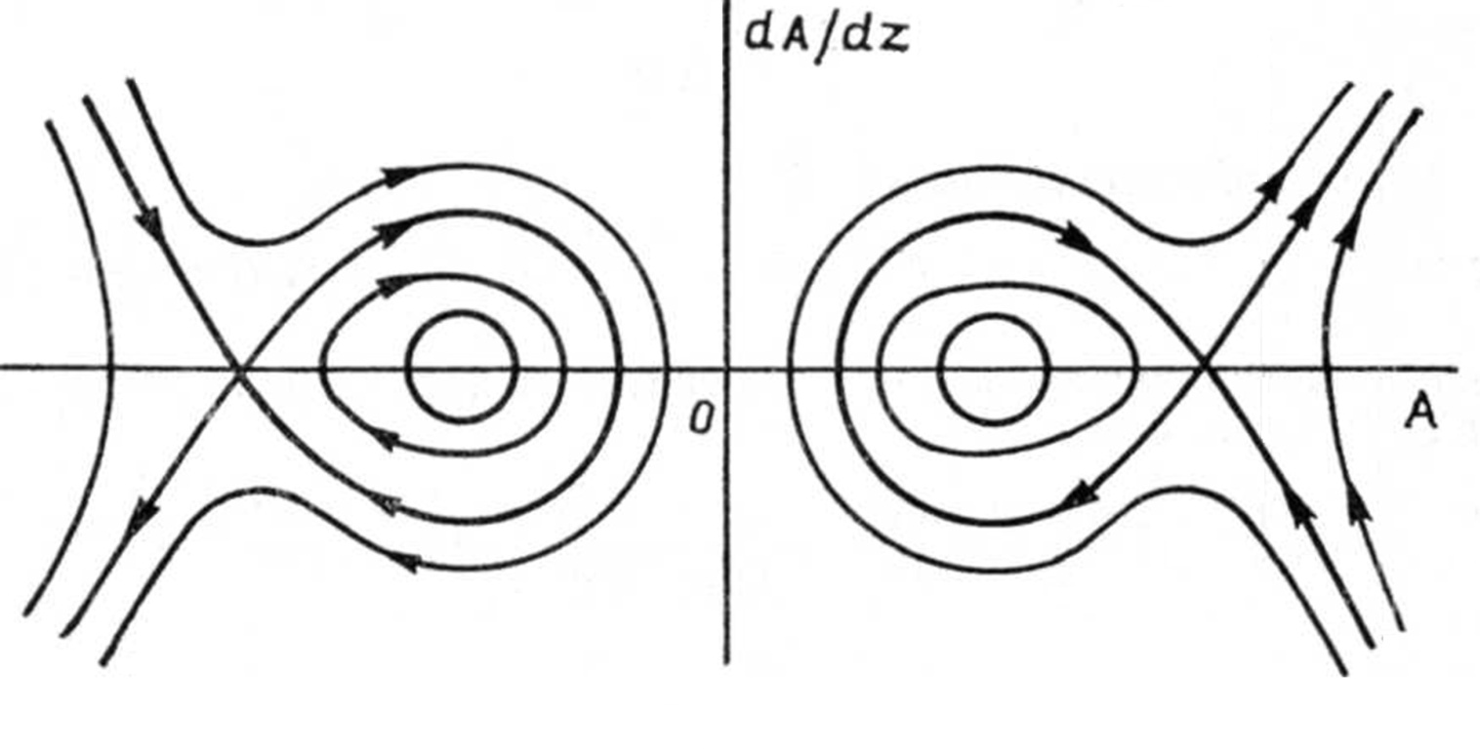
Рис. 4.3 Фазовый «портрет» качественно
различных решений уравнения (4.28)

При s=1 периодическое решение (4.29) переходит в апериодическое (уединенная волна – солитон огибающей)

$A=±{\left[p_{1}+2A_{0}\text{sec}h^{2}\left(\text{Kz}\right)\right]}^{1/2}\text{.}$ (4.30)

На фазовой плоскости (рис.4.3) такое решение соответствует сепаратрисе.
Таким образом, спиральная изгибная волна, промодулированная по периодическому закону, описывается выражением (рис. 4.4, а)
$$\vec{W}\left(x,t\right)=±\sqrt{p_{3}+2A_{0}{\text{sn}}^{2}\left\{K\left[x−\left(υ_{\text{гр}}+V\right)t\right],s\right\}}\left(\begin{matrix}\text{cos}ψ \\ −\text{sin}ψ\end{matrix}\right);$$
$ψ=ωt−\text{kx}+V{\left(x−υ_{\text{гр}}t\right)}/2η−\frac{d_{1}}{2η}\int{\frac{d\left(x−υ_{\text{гр}}t\right)}{p_{3}+2A_{0}{\text{sn}}^{2}\left\{K\left[x−\left(υ_{\text{гр}}+V\right)t\right],s\right\}}}\text{.}$
(4.31)
Спиральная изгибная волна, промодулированная по солитонному закону, описывается выражением (рис. 4.4, б):

$$\vec{W}\left(x,t\right)=±\sqrt{p_{1}−2A_{0}\text{sec}h^{2}\left\{K\left[x−\left(υ_{\text{гр}}+V\right)t\right]\right\}}\left(\begin{matrix}\text{cos}ψ \\ −\text{sin}ψ\end{matrix}\right);$$
$ψ=ωt−\text{kx}+V{\left(x−υ_{\text{гр}}t\right)}/2η−\frac{d_{1}}{2η}\int{\frac{d\left(x−υ_{\text{гр}}t\right)}{p_{1}−2A_{0}\text{sec}h^{2}\left\{K\left[x−\left(υ_{\text{гр}}+V\right)t\right]\right\}}}\text{.}$
(4.32)

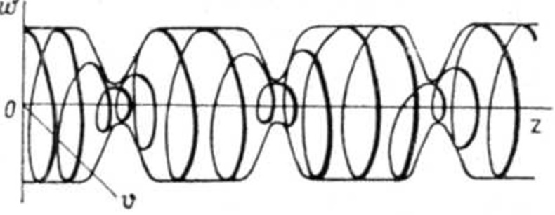
Рис. 4.4.а Спиральная изгибная промодулированная по периодическому закону
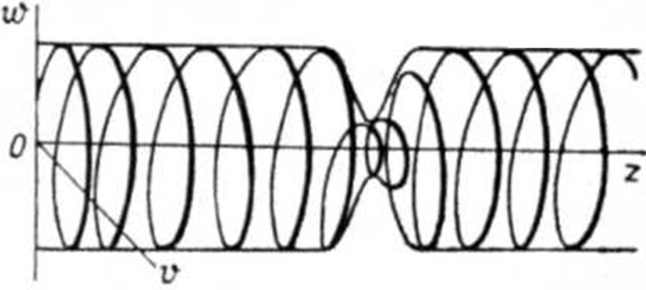
Рис. 4.4.б Спиральная изгибная волна, промодулированная по солитонному закону

Рассмотрим пространственные колебания ограниченного стержня длиной l. Система (4.17), (4.18) допускает некоторые упрощения. Для низших собственных мод можно пренебречь инерцией вращения поперечных сечений при изгибе $\text{\sim }\frac{∂^{4}\vec{W}}{∂x^{2}∂t^{2}}$в (4.18), а также инерционным слагаемым $\text{\sim }∂^{2}U/∂t^{2}$в уравнении (4.17). Система (4.17), (4.18) сведется при этом к интегро-дифференцальному уравнению, которое в безразмерных переменных

$x=\frac{1}{π}ξ,$ $t=\frac{m}{Ω}τ,$ $\vec{W}\left(x,t\right)=\frac{1}{π}\vec{W}'\left(ξ,τ\right),$ $u\left(x,t\right)=\frac{1}{π}u'\left(ξ,τ\right),$ где m – натуральное число, ω – некоторая характерная частота, имеет вид (штрихи опущены)

$$\frac{∂^{2}\vec{W}}{∂τ^{2}}+{\left(\frac{πm}{lΩ}\right)}^{2}\frac{∂^{4}\vec{W}}{∂ξ^{4}}−\frac{m^{2}}{Ω^{2}π}\frac{∂^{2}\vec{W}}{∂ξ^{2}}\left[u\left(π,τ\right)−u\left(0,τ\right)+\int_{0}^{π}{{\left|\frac{∂W}{∂ξ}\right|}^{2}}dξ\right]=0\text{.}$$
(4.33)

Если стержень является шарнирно-опертым, то выполняется следующее граничные условия:
$\vec{W}|_{ξ=0}=\vec{W}|_{ξ=π}=\frac{∂^{2}\vec{W}}{∂ξ^{2}}|_{ξ=0}=\frac{∂^{2}\vec{W}}{∂ξ^{2}}|_{ξ=π}=0;$ (4.34) $u|_{ξ=0}=u_{ξ=π}=0\text{.}$

Учет граничных условий (4.34) приводит уравнение (4.33) к виду
$\frac{∂^{2}\vec{W}}{∂τ^{2}}+{\left(\frac{πm}{lΩ}\right)}^{2}\frac{∂^{4}\vec{W}}{∂ξ^{4}}−{\left(\frac{m}{Ω}\right)}^{2}\frac{1}{2π}\frac{∂^{2}\vec{W}}{∂ξ^{2}}\int_{0}^{π}{{\left|\frac{∂W}{∂ξ}\right|}^{2}}dξ=0\text{.}$ (4.35)

Для решения этого уравнения воспользуемся методом Бубнова – Галеркина. В качестве системы функций, удовлетворяющих граничным условиям, выберем sin nξ и решение будем искать в виде циркулярно – поляризованных колебаний

$\vec{W}=\sum_{n}{A_{n}\left(τ\right)}\left(\begin{matrix}\text{cos}ψ\left(τ\right) \\ −\text{sin}ψ\left(τ\right)\end{matrix}\right)\text{sin}nξ,$ (4.36)

где $ψ=mτ+ϕ\left(τ\right),$ n – номер собственного колебания. При одночастотных циркулярно-поляризованных колебаниях изменения амплитуды и фазы n-й моды описываются уравнениями
$\frac{∂^{2}A}{∂τ^{2}}−\left(m+\frac{∂ϕ}{∂τ}\right)A+{\left(\frac{πm}{lΩ}\right)}^{2}A+\frac{1}{4π}{\left(\frac{m}{Ω}\right)}^{2}A^{3}=0;$ (4.37)
$\frac{∂^{2}ϕ}{∂τ^{2}}+2\left(m+\frac{∂ϕ}{∂τ}\right){\frac{\text{dA}}{dτ}}/A=0\text{.}$ (4.38)

Из (4.38) находится связь между A(τ) и φ(τ)

$\frac{∂ϕ}{∂τ}={d_{1}}/{A^{2}}−m,$ (4.39)

где d ₁ – постоянная интегрирования.
Амплитуда в этом случае определяется из уравнения агрономического осциллятора.

$\frac{∂^{2}A}{∂τ^{2}}+αA+{βA}^{3}+{γA}^{−1}=0;$ (4.40)

где $α={\left({πm}/lΩ\right)}^{2}>0,$$β={m^{2}}/4πΩ^{2}>0,$$γ=−d_{1\text{.}}$
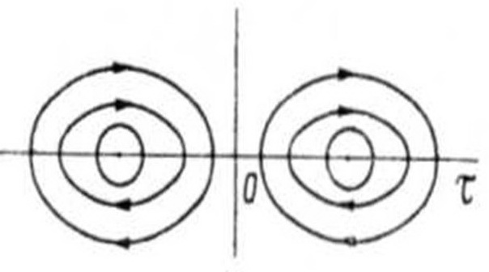
Рис. 4.5.а Фазовый «портрет» качественно
различных решений уравнения (3.28)

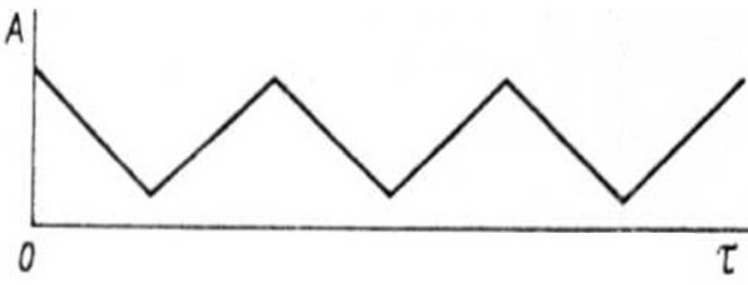
Рис. 4.5.б Форма периодического решения для A

Это уравнение интегрируется в неявном виде

$τ={±\int{\text{dA}}}/{{\left(2d_{1}−\frac{β}{2}A^{4}−{αA}^{2}−2γ\text{ln}\left|A\right|\right)}^{1/2}}\text{.}$ (4.41)

В зависимости от знака постоянной интегрирования d₁ (а ее величина и знак определяются начальными условиями) уравнение (4.41) имеет различные фазовые «портреты». Так, например, при d₁<0 в фазовом «портрете» (4.41) содержатся только устойчивые особые точки — «центры» (рис. 4.5, а). Форма периодического решения для A приведена на рис. 4.5, б.

ЛИТЕРАТУРА

- Артоболевский И.И., Бобровницкий Ю.И., Генкин М.Д. Введение в акустическую динамику машин. - М.: Наука. 1979. 296с.

- Григолюк Э.И., Селезов И.Т. Неклассические теории стержней, пластин и оболочек. М.: ВИНИТИ, 1973.

- Вибрации в технике: Справочник в 6-ти томах./ Ред. совет : Фролов К.В. (пред.). –М. : Машиностроение. Т.1. : Колебания линейных систем. 2-е изд., испр. и доп. / Под ред. Болотина В.В. 1999. 504с.

- Ерофеев.В.И., Кажаев В.В., Семерикова Н.П. Волны в стержнях. Дисперсия. Диссипация. Нелинейность. – М.:Физматлит,2002. 208с.

- Ерофеев В.И., Потапов А.И.. Нелинейные модели продольных колебаний стержней // Гидроаэромеханика и теория упругости / Всес. межвуз. сб. Днепропетровск : ДГУ. 1984, вып. 32, с.78-82.

- Samsonov A.M. Strain solitons in solids and how to construct them. Chapman & Hall / CRC. 2001.
- Порубов А.В. Локализация нелинейных волн деформации. М. Физматлит. 2009. 208 с.

- Ерофеев В.И, Лисенкова Е.Е., Смирнов П.А. Скорости переноса энергии и волнового импульса изгибными волнами, распространяющимися в балке Бернулли-Эйлера, лежащей на нелинейно-упругом основании // Проблемы машиностроения и надежности машин. 2008. №6. С.40-43.
- Ерофеев В.И., Серов А.В., Смирнов П.А. Модуляционная неустойчивость крутильных и изгибных волн в стержне // Нелинейный мир. 2009. Т.7. №12. С.943–946.
- Денисова Т.С., Ерофеев В.И., Смирнов П.А. О скорости переноса энергии упругими волнами, распространяющимися в струне и балке // Вестник Нижегородского университета им. Н.И. Лобачевского. 2011. № 6.
- Ерофеев В.И, Лисенкова Е.Е., Смирнов П.А. Скорости переноса энергии и волнового импульса изгибными волнами, распространяющимися в балке Бернулли-Эйлера, лежащей на нелинейно-упругом основании // Прикладная механика и технологии машиностроения. Сборник научных трудов. Нижний Новгород: Изд-во «Интелсервис», 2007. №1(10). С.173-178.
- Ерофеев В.И., Серов А.В., Смирнов П.А. О модуляционной неустойчивости крутильных и изгибных волн // Нелинейные колебания механических систем. Труды VIII Всероссийской конференции (Нижний Новгород, 22–26 сентября 2008г.). Нижний Новгород: Изд-во Нижегородского университета им. Н.И. Лобачевского. 2008. Т.2. С. 336–339.
- Смирнов П.А. Перенос энергии и волнового импульса изгибными волнами, распространяющимися в балке, лежащей на нелинейно-упругом основании // Материалы XIII Нижегородская сессия молодых ученых (Технические науки). Нижний Новгород. 2008. C.78.
- Ерофеев В.И., Сандалов В.М., Смирнов П.А. Спиральные изгибные волны в нелинейно-упругом стержне // Прикладная механика и технологии машиностроения. Сборник научных трудов. Нижний Новгород: Изд-во «Интелсервис», 2010. № 2 (17). С.252-260.
- Уизем Дж. Линейные и нелинейные волны. - М.: Мир, 1977.

- Виноградова М.Б., Руденко О.В., Сухоруков А.П. Теория волн. М.: Наука, 1990.

- Рабинович М.И., Трубецков Д.И. Введение в теорию колебаний и волн. М.: Наука, 1984.

- Весницкий А.И. Волны в системах с движущимися границами и нагрузками. М.: Физматлит, 2001.

- Весницкий А.И. Избранные труды по механике. Нижний Новгород: Изд-во «Наш дом». 2010. 248 с.

- Светлицкий В.А. Механика стержней. М.: Высшая школа. 1987. Т.1,2.

- M. Hetenyi, Beams on elastic foundations. Ann Arbor, MI: University of Michigan Press; 1946, 1961.

- S. Timoshenko' Strength of materials, Part II, advanced theory and problems. Third ed. Princeton, NJ: Van Nostrand; 1956.

- J.P. Ellington, “The beam on discrete elastic supports”. Bulletin of the International Railway Congress Association, vol. 34, no. 12, 1957, pp. 933-941.

- Sato Motohiro, Kanie Shunji and Mikami Takashi, "Structural modeling of beams on elastic foundations with elasticity couplings". Mechanics Research Communications, vol. 34, 2007, pp. 451-459.

- C. Miranda and K.. Nair, "Finite beams on elastic foundation", ASCE Journal of Structure Division, vol. 92,1966, pp. 131-142.

- T. M. Wang and J. E., "Stephens Natural frequencies of Timoshenko beams on Pasternak foundations", Journal of Sound and Vibration, vol. 39, 1977, pp. 149-155.

- T. M. Wang and L. W., "Gagnon Vibrations of continuous Timoshenko beams on Winkler-Pasternak foundations", Journal of Sound and Vibration, vol. 51, 1977, pp. 149-155.

- M. Eisenberger and J. Clastornik, "Beams on variable two-parameter elastic foundation". Computers and Structures, vol. 23, 1986, pp. 351-356.

- Wang C M, Lam K Y, He X O. Exact solution for Timoshenko beams on elastic foundations using Green's functions. Mechanics of Structures & Machines, 1998, 26 101-113.

- T. M. Wang and J. E. Stephens, “Natural frequencies of Timoshenko beams on Pasternak foundations”, Journal of Sound and Vibration, vol. 39, 1977, pp. 149-155.

- T. M. Wang and L. W. Gagnon, "Vibrations of continuous Timoshenko beams on Winkler-Pasternak foundations". Journal ofSoundand Vibration, vol. 51, 1977, pp. 149-155.

- M. Eisenberger and J. Clastomik, "Beams on variable two-parameter elastic foundation". Computers and Structures, vol. 23, 1986, pp. 351-356.

- R. H. Gutierrez, P. A. Laura and R. E. Rossi, "Fundamental frequency of vibration of a Timoshenko beam of non-uniform thickness". Journal of Sound and Vibration, vol. 145, 1991, pp. 241-245.

- W. L. Cleghorn and B. Tabarrok, "Finite element formulation of tapered Timoshenko beam for free lateral vibration analysis". Journal of Sound and Vibration, vol. 152, 1992, pp. 461 -470.

- Faruk Firat Calim, "Dynamic analysis of beams on viscoelastic foundation", European Journal of Mechanics A/Solids, vol. 28, 2009, pp. 469-476.

- L. SUN, "A Closed-Form Solution Of A Bernoulli-Euler Beam On A Viscoelastic Foundation Under Harmonic Line Loads", Journal of Sound and vibration, vol. 242, no. 4, 2001, pp. 619-627.

- Seong-Min Kim, "Stability and dynamic response of Rayleigh beam-columns on an elastic foundation under moving loads of constant amplitude and harmonic variation", Engineering Structures, vol. 27,2005, pp. 869-880.

- Garinei, "Vibrations of simple beam-like modelled bridge under harmonic moving loads", International Journal of Engineering Science, vol. 44,2006, pp. 778-787.

- MO Yihua, OU Li and ZHONG Hongzhi, "Vibration Analysis of Timoshenko Beams on a Nonlinear Elastic Foundation", Tsinghua Science And Technology, vol. 14, No. 3, June 2009, pp. 322-326.

- F. W. Beaufait and P. W. Hoadley, "Analysis of elastic beams on nonlinear foundations', Computers and Structures, vol. 12, 1980, pp. 669-676.

- Birman V., "On the effects of nonlinear elastic foundation on free vibration of beams", ASME Journal of Applied Mechanics, vol.53, 1986, pp. 471-473.

- N. R. Naidu and G. V. Rao, "Free vibration and stability behavior of uniform beams and columns on non-linear elastic foundation". Computers & Structures, vol. 58, 1996, pp. 1213-1215.

- N. Rajasekhara Naidu and G. Venkateswara Rao, "Free Vibration And Stability Behaviour Of Uniform Beams And Columns On Nonlinear Elastic Foundation", Computers & Structures, vol. 58, No. 6, 1996, pp. 1213-1215

- Pellicano and F. Mastroddi, "Nonlinear Dynamics of a Beam on Elastic Foundation", Nonlinear Dynamics, vol. 14, 1997, pp.335-355.

- Ashraf Ayoub, "Mixed formulation of nonlinear beam on foundation elements". Computers and Structures, vol. 81, 2003, pp. 411-421.

- J. T. Katsikadelis, and A. E. Armenakas, "Analysis of clamped plates on elastic foundation by boundary integral equation method", Transactions of the ASME, vol. 51, 1984, pp. 574-580.

- J. Puttonen and P. Varpasuo, “Boundary element analysis of a plate on elastic foundations”, International Journal of Numerical Methods in Engineering, vol. 23, 1986, pp. 287-303.

- T. Horibe, "An analysis for large deflection problems of beams on elastic foundations by boundary integral equation method", Transaction of Japan Society of Mechanical Engineers (JSME), vol. 53, No. 487, A, 1987, pp. 622-629.

- E. J. Sapountakis and J. T. Katsikadelis, "Unilaterally supported plates on elastic foundations by Boundary element method", Transactions of American Society of Mechanical Engineers (ASME), vol. 59, 1992, pp. 580-586.

- Horibe, T., "Boundary Integral Equation Method Analysis for Beam-Columns on Elastic Foundation", Transaction of Japan Society of Mechanical Engineers (JSME), vol. 62, No. 601, A, 1996, pp 2067-2071.

- Tadashi Horibe and Naoki Asano, "Large Deflection Analysis of Beams on Two-Parameter Elastic Foundation Using the Boundary Integral Equation Method", JSME International Journal, A, vol. 44, No. 2, 2001, pp. 231-236.

- N. Kamiya, and Y. Sawaki, "An Integral Equation Approach to Finite Deflection of Elastic Plates, Load-deflection curves of beam on Pasternak foundation (C-C, y=100)" International Journal Non-Linear Mechanics, vol. 17, No. 3, 1984. pp. 187-194.

- S. Miyake, M. Nonaka, and N. Tosaka, "Geometrically Nonlinear Bifurcation Analysis of Elastic Arch by the Boundary-Domain Element Method", Boundary Elements XII, vol. 1, 1990, pp. 503-514.

- Ashraf Ayoub, "Mixed formulation of nonlinear beam on foundation elements". Computers and Structures, vol. 81, 2003, pp. 411-421.

- S. Lenci and A. M. Tarantino, "Chaotic Dynamics of an Elastic
Beam Resting on a Winkler-type Soil", Chaos, Solutions &Fractals, vol. 7,
No. 10, 1996, pp. 160-1614.

- B. Kang and C.A. Tan, "Nonlinear response of a beam under distributed moving contact load". Communications in Nonlinear Science and Numerical Simulation, vol. 11,2006, pp. 203-232.

- Coskun and H. Engin, "Non-Linear Vibrations of a Beam on an Elastic Foundation", Journal of Sound and Vibration, vol.223, no. 3, 1999, pp. 335-354.

- I. Shames, and C. Dym, Energy and finite element methods in
structural Mechanics, Hemisphere Publishing, New York, 1985.

Приложение

Продольные волны. Уточненная модель Бишопа.
Исследование отношения фазовых скоростей
> restart;
Решение дисперсионного уравнения относительно волнового числа k
> DispK:=solve(G*k^4+(1-omega^2)*k^2-omega^2=0,k);
Решение дисперсионного уравнения относительно частоты omega
> DispOmega:=solve(G*k^4+(1-omega^2)*k^2-omega^2=0,omega);

Нахождение фазовой скорости модели Бишопа
> VFAZ1:=1/(k^2+1)*((k^2+1)*(G*k^2+1))^(1/2)*k/k;
> VFAZ2:=-1/(k^2+1)*((k^2+1)*(G*k^2+1))^(1/2)*k/k;
> k:=DispK;
> Vfaz11:=simplify(VFAZ1);
> Vfaz22:=simplify(VFAZ2);
> omega:=n;
> Vfaz1:=Vfaz11;

> Vfaz2:=Vfaz22;
--------------------------------------------------------------------------------------------------------------------------
Сравнение фазовых скоростей с частотами omega и 2*omega для скоростиVfaz1
> restart;
> omega:=2*n;
Фазовая скорость с частотой omega
> Vfaz1 := G*((-1+n^2+sqrt(1-2*n^2+n^4+4*G*n^2)+2*G)*(1+n^2+sqrt(1-2*n^2+n^4+4*G*n^2))/G)^(1/2)/(-1+n^2+sqrt(1-2*n^2+n^4+4*G*n^2)+2*G);
Фазовая скорость с частотой 2*omega
> Vfaz2 := G*((-1+omega^2+sqrt(1-2*omega^2+omega^4+4*G*omega^2)+2*G)*(1+omega^2+sqrt(1-2*omega^2+omega^4+4*G*omega^2))/G)^(1/2)/(-1+omega^2+sqrt(1-2*omega^2+omega^4+4*G*omega^2)+2*G);
Отношение фазовых скоростей с частотами 2*omega и omega
> Otn:=Vfaz2/Vfaz1;
> G:=0.385;
> plot([Otn, 1],n=0..5, color=[red,blue]);
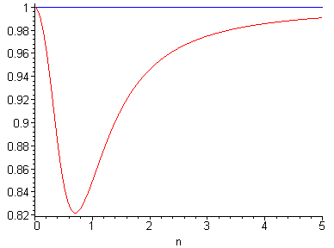
> plot([Otn, 1],n=0..infinity, color=[red,blue]);
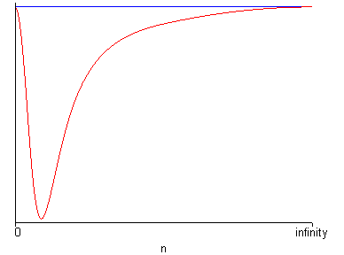
--------------------------------------------------------------------------------------------------------------------------
Сравнение фазовых скоростей с частотами omega и 3*omega для скоростиVfaz1
> restart;
> omega:=3*n;
Фазовая скорость с частотой omega
> Vfaz1 := G*((-1+n^2+sqrt(1-2*n^2+n^4+4*G*n^2)+2*G)*(1+n^2+sqrt(1-2*n^2+n^4+4*G*n^2))/G)^(1/2)/(-1+n^2+sqrt(1-2*n^2+n^4+4*G*n^2)+2*G);
Фазовая скорость с частотой 3*omega
> Vfaz3 := G*((-1+omega^2+sqrt(1-2*omega^2+omega^4+4*G*omega^2)+2*G)*(1+omega^2+sqrt(1-2*omega^2+omega^4+4*G*omega^2))/G)^(1/2)/(-1+omega^2+sqrt(1-2*omega^2+omega^4+4*G*omega^2)+2*G);
Отношение фазовых скоростей с частотами 3*omega и omega
> Otn:=Vfaz3/Vfaz1;
> G:=0.385;
> plot([Otn, 1],n=0..5, color=[red,blue]);
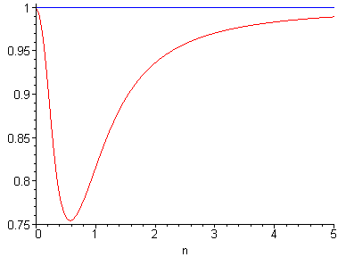
> plot([Otn, 1],n=0..infinity, color=[red,blue]);
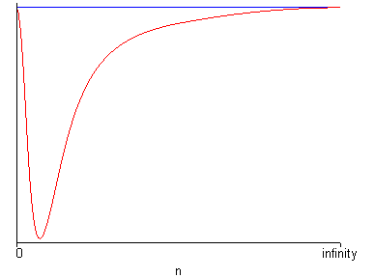
--------------------------------------------------------------------------------------------------------------------------
Сравнение фазовых скоростей с частотами omega и 2*omega для скоростиVfaz2
> restart;
> omega:=2*n;
Фазовая скорость с частотой omega
> Vfaz1 := -G*((-1+n^2+sqrt(1-2*n^2+n^4+4*G*n^2)+2*G)*(1+n^2+sqrt(1-2*n^2+n^4+4*G*n^2))/G)^(1/2)/(-1+n^2+sqrt(1-2*n^2+n^4+4*G*n^2)+2*G);
Фазовая скорость с частотой 2*omega
> Vfaz2 := -G*((-1+omega^2+sqrt(1-2*omega^2+omega^4+4*G*omega^2)+2*G)*(1+omega^2+sqrt(1-2*omega^2+omega^4+4*G*omega^2))/G)^(1/2)/(-1+omega^2+sqrt(1-2*omega^2+omega^4+4*G*omega^2)+2*G);
Отношение фазовых скоростей с частотами 2*omega и omega
> Otn:=Vfaz2/Vfaz1;
> G:=0.385;
> plot([Otn, 1],n=0..5, color=[red,blue]);
> plot([Otn, 1],n=0..infinity, color=[red,blue]);
--------------------------------------------------------------------------------------------------------------------------
Сравнение фазовых скоростей с частотами omega и 3*omega для скоростиVfaz2
> restart;
> omega:=3*n;
Фазовая скорость с частотой omega
> Vfaz1 := -G*((-1+n^2+sqrt(1-2*n^2+n^4+4*G*n^2)+2*G)*(1+n^2+sqrt(1-2*n^2+n^4+4*G*n^2))/G)^(1/2)/(-1+n^2+sqrt(1-2*n^2+n^4+4*G*n^2)+2*G);
Фазовая скорость с частотой 3*omega
> Vfaz3 := -G*((-1+omega^2+sqrt(1-2*omega^2+omega^4+4*G*omega^2)+2*G)*(1+omega^2+sqrt(1-2*omega^2+omega^4+4*G*omega^2))/G)^(1/2)/(-1+omega^2+sqrt(1-2*omega^2+omega^4+4*G*omega^2)+2*G);
Отношение фазовых скоростей с частотами 2*omega и omega
> Otn:=Vfaz3/Vfaz1;
> G:=0.385;
> plot([Otn, 1],n=0..5, color=[red,blue]);
> plot([Otn, 1],n=0..infinity, color=[red,blue]);

Продольные волны. Уточненная модель Бишопа.
Исследование отношения групповых скоростей
>
> restart;
Решение дисперсионного уравнения относительно волнового числа k
> DispK:=solve(G*k^4+(1-omega^2)*k^2-omega^2=0,k);
Решение дисперсионного уравнения относительно частоты omega
> DispOmega:=solve(G*k^4+(1-omega^2)*k^2-omega^2=0,omega);

Нахождение групповой скорости модели Бишопа
> Vgr:=diff(1/(k^2+1)*((k^2+1)*(G*k^2+1))^(1/2)*k,k);
Упрощение выражения для групповой скорости уточненной модели Бишопа
> simplify(Vgr);
> k:=DispK;
> Vgr11:=simplify(Vgr);
> omega:=n;
> Vgr1:=Vgr11;

--------------------------------------------------------------------------------------------------------------------------Сравнение групповых скоростей с частотами omega и 2*omega
> restart;
> omega:=2*n;
Групповая скорость с частотой omega
> Vgr1 := 4*(-1+3*n^2+2*G+4*n^2*sqrt(1-2*n^2+n^4+4*G*n^2)*G-8*G*n^2-3*n^4+sqrt(1-2*n^2+n^4+4*G*n^2)+6*n^4*G+8*G^2*n^2-2*n^2*sqrt(1-2*n^2+n^4+4*G*n^2)+n^4*sqrt(1-2*n^2+n^4+4*G*n^2)+n^6+2*G^2*sqrt(1-2*n^2+n^4+4*G*n^2)-2*sqrt(1-2*n^2+n^4+4*G*n^2)*G)/(-1+n^2+sqrt(1-2*n^2+n^4+4*G*n^2)+2*G)^2/((-1+n^2+sqrt(1-2*n^2+n^4+4*G*n^2)+2*G)*(1+n^2+sqrt(1-2*n^2+n^4+4*G*n^2))/G)^(1/2);
Групповая скорость с частотой 2*omega
> Vgr2 := 4*(-1-3*omega^4-8*G*omega^2-2*omega^2*sqrt(1-2*omega^2+omega^4+4*G*omega^2)+3*omega^2-2*sqrt(1-2*omega^2+omega^4+4*G*omega^2)*G+8*G^2*omega^2+2*G^2*sqrt(1-2*omega^2+omega^4+4*G*omega^2)+omega^6+6*omega^4*G+2*G+sqrt(1-2*omega^2+omega^4+4*G*omega^2)+omega^4*sqrt(1-2*omega^2+omega^4+4*G*omega^2)+4*omega^2*sqrt(1-2*omega^2+omega^4+4*G*omega^2)*G)/(-1+omega^2+sqrt(1-2*omega^2+omega^4+4*G*omega^2)+2*G)^2/((-1+omega^2+sqrt(1-2*omega^2+omega^4+4*G*omega^2)+2*G)*(1+omega^2+sqrt(1-2*omega^2+omega^4+4*G*omega^2))/G)^(1/2);
Отношение групповых скоростей с частотами 2*omega и omega
> Otn:=Vgr2/Vgr1;
> G:=0.385;
> plot([Otn, 1],n=0..5, color=[red,blue]);
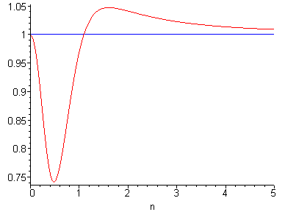
> plot([Otn, 1],n=0..infinity, color=[red,blue]);
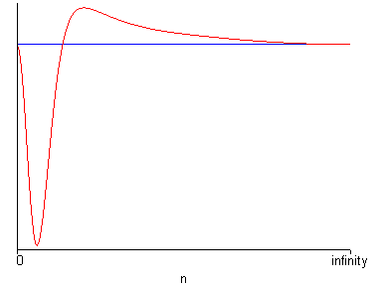
--------------------------------------------------------------------------------------------------------------------------
Сравнение групповых скоростей с частотами omega и 3*omega
> restart;
> omega:=3*n;
Групповая скорость с частотой omega
> Vgr1 := 4*(-1+3*n^2+2*G+4*n^2*sqrt(1-2*n^2+n^4+4*G*n^2)*G-8*G*n^2-3*n^4+sqrt(1-2*n^2+n^4+4*G*n^2)+6*n^4*G+8*G^2*n^2-2*n^2*sqrt(1-2*n^2+n^4+4*G*n^2)+n^4*sqrt(1-2*n^2+n^4+4*G*n^2)+n^6+2*G^2*sqrt(1-2*n^2+n^4+4*G*n^2)-2*sqrt(1-2*n^2+n^4+4*G*n^2)*G)/(-1+n^2+sqrt(1-2*n^2+n^4+4*G*n^2)+2*G)^2/((-1+n^2+sqrt(1-2*n^2+n^4+4*G*n^2)+2*G)*(1+n^2+sqrt(1-2*n^2+n^4+4*G*n^2))/G)^(1/2);
Групповая скорость с частотой 3*omega
> Vgr3 := 4*(-1-3*omega^4-8*G*omega^2-2*omega^2*sqrt(1-2*omega^2+omega^4+4*G*omega^2)+3*omega^2-2*sqrt(1-2*omega^2+omega^4+4*G*omega^2)*G+8*G^2*omega^2+2*G^2*sqrt(1-2*omega^2+omega^4+4*G*omega^2)+omega^6+6*omega^4*G+2*G+sqrt(1-2*omega^2+omega^4+4*G*omega^2)+omega^4*sqrt(1-2*omega^2+omega^4+4*G*omega^2)+4*omega^2*sqrt(1-2*omega^2+omega^4+4*G*omega^2)*G)/(-1+omega^2+sqrt(1-2*omega^2+omega^4+4*G*omega^2)+2*G)^2/((-1+omega^2+sqrt(1-2*omega^2+omega^4+4*G*omega^2)+2*G)*(1+omega^2+sqrt(1-2*omega^2+omega^4+4*G*omega^2))/G)^(1/2);
Отношение групповых скоростей с частотами 3*omega и omega
> Otn:=Vgr3/Vgr1;
> G:=0.385;

> plot([Otn, 1],n=0..5, color=[red,blue]);
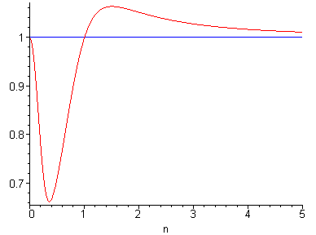
> plot([Otn, 1],n=0..infinity, color=[red,blue]);
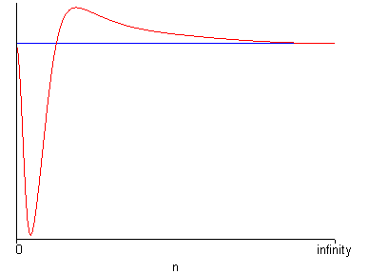

Крутильные волны. Уточненная модель Власова.
Исследование отношения фазовых скоростей
> restart;
Решение дисперсионного уравнения относительно волнового числа k
> DispK:=solve(G*k^4+(1-omega^2)*k^2-omega^2=0,k);
Решение дисперсионного уравнения относительно частоты omega
> DispOmega:=solve(G*k^4+(1-omega^2)*k^2-omega^2=0,omega);

Нахождение фазовой скорости модели Бишопа
> VFAZ1:=1/(k^2+1)*((k^2+1)*(G*k^2+1))^(1/2)*k/k;
> VFAZ2:=-1/(k^2+1)*((k^2+1)*(G*k^2+1))^(1/2)*k/k;
> k:=DispK;
> Vfaz11:=simplify(VFAZ1);
> Vfaz22:=simplify(VFAZ2);
> omega:=n;
> Vfaz1:=Vfaz11;

> Vfaz2:=Vfaz22;
--------------------------------------------------------------------------------------------------------------------------
Сравнение фазовых скоростей с частотами omega и 3*omega для скоростиVfaz1
> restart;
> omega:=3*n;
Фазовая скорость с частотой omega
> Vfaz1 := G*((-1+n^2+sqrt(1-2*n^2+n^4+4*G*n^2)+2*G)*(1+n^2+sqrt(1-2*n^2+n^4+4*G*n^2))/G)^(1/2)/(-1+n^2+sqrt(1-2*n^2+n^4+4*G*n^2)+2*G);
Фазовая скорость с частотой 3*omega
> Vfaz3 := G*((-1+omega^2+sqrt(1-2*omega^2+omega^4+4*G*omega^2)+2*G)*(1+omega^2+sqrt(1-2*omega^2+omega^4+4*G*omega^2))/G)^(1/2)/(-1+omega^2+sqrt(1-2*omega^2+omega^4+4*G*omega^2)+2*G);
Отношение фазовых скоростей с частотами 3*omega и omega
> Otn:=Vfaz3/Vfaz1;
> G:=2;
> plot([Otn, 1],n=0..5, color=[red,blue]);
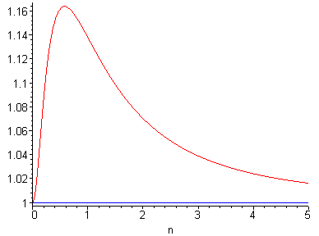
> plot([Otn, 1],n=0..infinity, color=[red,blue]);
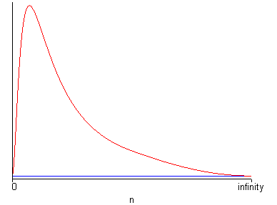

Сравнение фазовых скоростей с частотами omega и 3*omega для скоростиVfaz2
> restart;
> omega:=3*n;
Фазовая скорость с частотой omega
> Vfaz1 := -G*((-1+n^2+sqrt(1-2*n^2+n^4+4*G*n^2)+2*G)*(1+n^2+sqrt(1-2*n^2+n^4+4*G*n^2))/G)^(1/2)/(-1+n^2+sqrt(1-2*n^2+n^4+4*G*n^2)+2*G);
Фазовая скорость с частотой 3*omega
> Vfaz3 := -G*((-1+omega^2+sqrt(1-2*omega^2+omega^4+4*G*omega^2)+2*G)*(1+omega^2+sqrt(1-2*omega^2+omega^4+4*G*omega^2))/G)^(1/2)/(-1+omega^2+sqrt(1-2*omega^2+omega^4+4*G*omega^2)+2*G);
Отношение фазовых скоростей с частотами 3*omega и omega
> Otn:=Vfaz3/Vfaz1;
> G:=2;
> plot([Otn, 1],n=0..5, color=[red,blue]);
> plot([Otn, 1],n=0..infinity, color=[red,blue]);
--------------------------------------------------------------------------------------------------------------------------

Крутильные волны. Уточненная модель Власова.
Исследование отношения групповых скоростей
>
> restart;
Решение дисперсионного уравнения относительно волнового числа k
> DispK:=solve(G*k^4+(1-omega^2)*k^2-omega^2=0,k);
Решение дисперсионного уравнения относительно частоты omega
> DispOmega:=solve(G*k^4+(1-omega^2)*k^2-omega^2=0,omega);

Нахождение групповой скорости модели Бишопа
> Vgr:=diff(1/(k^2+1)*((k^2+1)*(G*k^2+1))^(1/2)*k,k);
Упрощение выражения для групповой скорости уточненной модели Бишопа
> simplify(Vgr);
> k:=DispK;
> Vgr11:=simplify(Vgr);
> omega:=n;
> Vgr1:=Vgr11;

--------------------------------------------------------------------------------------------------------------------------
Сравнение групповых скоростей с частотами omega и 3*omega
> restart;
> omega:=3*n;
Групповая скорость с частотой omega
> Vgr1 := 4*(-1+3*n^2+2*G+4*n^2*sqrt(1-2*n^2+n^4+4*G*n^2)*G-8*G*n^2-3*n^4+sqrt(1-2*n^2+n^4+4*G*n^2)+6*n^4*G+8*G^2*n^2-2*n^2*sqrt(1-2*n^2+n^4+4*G*n^2)+n^4*sqrt(1-2*n^2+n^4+4*G*n^2)+n^6+2*G^2*sqrt(1-2*n^2+n^4+4*G*n^2)-2*sqrt(1-2*n^2+n^4+4*G*n^2)*G)/(-1+n^2+sqrt(1-2*n^2+n^4+4*G*n^2)+2*G)^2/((-1+n^2+sqrt(1-2*n^2+n^4+4*G*n^2)+2*G)*(1+n^2+sqrt(1-2*n^2+n^4+4*G*n^2))/G)^(1/2);
Групповая скорость с частотой 3*omega
> Vgr3 := 4*(-1-3*omega^4-8*G*omega^2-2*omega^2*sqrt(1-2*omega^2+omega^4+4*G*omega^2)+3*omega^2-2*sqrt(1-2*omega^2+omega^4+4*G*omega^2)*G+8*G^2*omega^2+2*G^2*sqrt(1-2*omega^2+omega^4+4*G*omega^2)+omega^6+6*omega^4*G+2*G+sqrt(1-2*omega^2+omega^4+4*G*omega^2)+omega^4*sqrt(1-2*omega^2+omega^4+4*G*omega^2)+4*omega^2*sqrt(1-2*omega^2+omega^4+4*G*omega^2)*G)/(-1+omega^2+sqrt(1-2*omega^2+omega^4+4*G*omega^2)+2*G)^2/((-1+omega^2+sqrt(1-2*omega^2+omega^4+4*G*omega^2)+2*G)*(1+omega^2+sqrt(1-2*omega^2+omega^4+4*G*omega^2))/G)^(1/2);
Отношение групповых скоростей с частотами 3*omega и omega
> Otn:=Vgr3/Vgr1;
> G:=2;

> plot([Otn, 1],n=0..5, color=[red,blue]);
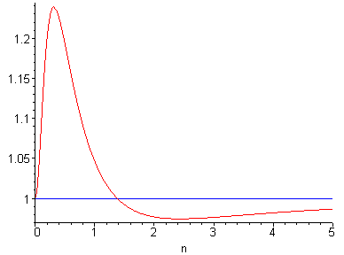
> plot([Otn, 1],n=0..infinity, color=[red,blue]);
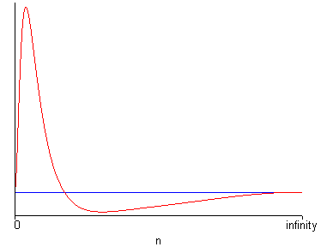

Исследование взаиморасположения скоростей
> restart;
Жесткая нелинейность
> Vgrlin:=2*(omega^2-1)^(3/4)/omega;
> Vgrnelin:=2*(omega^2-1.2)^(3/4)/omega;
> Ven:=2*(omega^2-1.2)^(3/4)*omega/(omega^2-0.025);
> Vimp:=(2*omega^2-2.375)/((omega^2-1.2)^(1/4)*omega);
> plot([Vgrlin, Vgrnelin, Ven, Vimp],omega=1..1.2, color=[red, maroon, blue, brown, grey], labels=[omega,U], thickness=2);
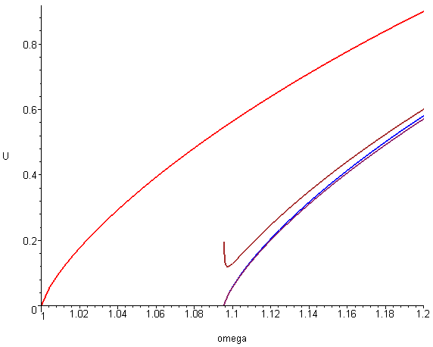

Исследование взаиморасположения скоростей
> restart;
Мягкая нелинейность(первый набор параметров)
> Vgrlin:=2*(omega^2-1)^(3/4)/omega;
> Vgrnelin:=2*omega^(1/2);
> Ven:=(2*omega^(5/2))/(omega^2+0.125);
> Vimp:=(2*omega^2-0.125)/(omega^(3/2));
> plot([Vgrlin, Vgrnelin, Ven, Vimp],omega=1..1.2, color=[red, maroon, blue, brown], labels=[omega,U], thickness=2);
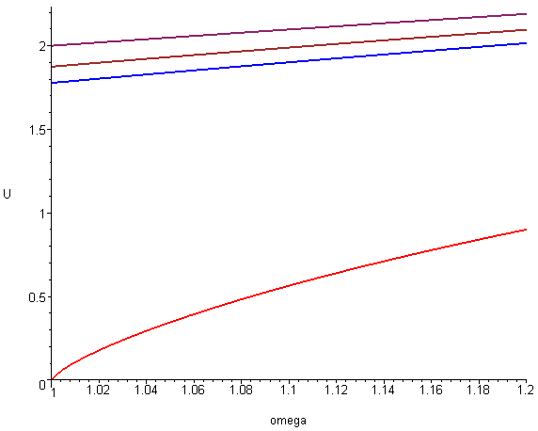

Исследование взаиморасположения скоростей
> restart;
Мягкая нелинейность(второй набор параметров)
> Vgrlin:=2*(omega^2-1)^(3/4)/omega;
> Vgrnelin:=2*(omega^2-0.8)^(3/4)/omega;
> Ven:=2*(omega^2-0.8)^(3/4)*omega/(omega^2-0.025);
> Vimp:=(2*omega^2-1.625)/((omega^2-0.8)^(1/4)*omega);
> plot([Vgrlin, Vgrnelin, Ven, Vimp],omega=1..1.2, color=[red, maroon, blue, brown], labels=[omega,U], thickness=2);
